

**دانشکده مهندسی برق**

**طراحی و ساخت اسکوتر برقی اشتراکی شهری**

**پایان نامه برای دریافت درجه کارشناسی**

**در رشته مهندسی برق گرایش الکترونیک**

**مسعود حیدری**

**استاد راهنما**

**دکتر ستار میرزا کوچکی**

**خرداد 1401**



تائیدیه صحت و اصالت نتایج

**باسمه تعالی**

اينجانب مسعود حیدری به شماره دانشجويي 97411486 دانشجوي رشته مهندسي برق گرايش الکترونیک مقطع تحصيلي كارشناسي تأييد مي‌نمايم كه كليه‌ي نتايج اين پايان‌نامه/رساله حاصل كار اينجانب و بدون هرگونه دخل و تصرف است و موارد نسخه‌برداري‌شده از آثار ديگران را با ذكر كامل مشخصات منبع ذكر كرده‌ام. درصورت اثبات خلاف مندرجات فوق، به تشخيص دانشگاه مطابق با ضوابط و مقررات حاكم (قانون حمايت از حقوق مؤلفان و مصنفان و قانون ترجمه و تكثير كتب و نشريات و آثار صوتي، ضوابط و مقررات آموزشي، پژوهشي و انضباطي ...) با اينجانب رفتار خواهد شد و حق هرگونه اعتراض درخصوص احقاق حقوق مكتسب و تشخيص و تعيين تخلف و مجازات را از خويش سلب مي‌نمايم. در ضمن، مسؤوليت هرگونه پاسخگويي به اشخاص اعم از حقيقي و حقوقي و مراجع ذي‌صلاح (اعم از اداري و قضايي) به عهده‌ي اينجانب خواهد بود و دانشگاه هيچ‌گونه مسؤوليتي در اين خصوص نخواهد داشت.

نام و نام خانوادگي:

امضا و تاريخ:

مجوز بهره‌برداري از پايان‌نامه

بهره‌برداري از اين پايان‌نامه در چهارچوب مقررات كتابخانه و با توجه به محدوديتي كه توسط استاد راهنما به شرح زير تعيين مي‌شود، بلامانع است:

🞎 بهره‌برداري از اين پايان‌نامه/ رساله براي همگان بلامانع است.

🞎 بهره‌برداري از اين پايان‌نامه/ رساله با اخذ مجوز از استاد راهنما، بلامانع است.

🞎 بهره‌برداري از اين پايان‌نامه/ رساله تا تاريخ .................................... ممنوع است.

نام استاد يا اساتيد راهنما:

تاريخ:

امضا:

**چکیده**

سیستم حمل و نقل عمومی با توسعه شهر ها و جوامع به تدریج بازده خود را از دست داد و امروزه به سیستم حمل و نقل ای که وقت مسافران خود را می بلعد شناخته میشود. به این ترتیب اجتماع به تدریج به سمت استفاده از سیستم حمل و نقل شخصی روی آورد که خود باعث بسیاری از مشکلات شد.

سیستم حمل و نقل عمومی در واقع کاربران را از مبدا ای که در آن قرار ندارند به مقصد ای که نمیخواهند بروند هدایت میکند، و مشکلی به نام اولین و آخرین کیلومتر را ایجاد میکند. این مشکل توسط سیستم حمل و نقل اشتراکی که یک استراتژی خلاقانه است حل میشود. در واقع این سیستم کاربران را برای جا به جایی های کوتاه توانا میسازد. و با توجه به پیشرفت تکنولوژی و دسترسی تمامی افراد به گوشی های هوشمند، استفاده از سیستم حمل و نقل اشتراکی یکی از بهترین راه حل ها به نظر میرسد.

در این پروژه قصد بر آن بوده تا توسعه و ساخت سیستم حمل و نقل اشتراکی بر پایه اسکوتر های برقی را بررسی کرده و تکنولوژی های مورد نیاز آن را توسعه دهیم. در طراحی این اسکوتر سعی شده از تکنولوژی های به روز در حمل و نقل های اشتراکی مانند MQTT استفاده شود.

**واژه های کلیدی:**

**Sharing Mobility, Innovative Mobility, Sharing Transportation, Sustainable Transportation**

فهرست مطالب

**فصل ۱** 1

**حمل و نقل** 1

**۱ – ۱ تاریخچه حمل و نقل** 2

**۱ – ۱ – ۱ چهار هزار سال قبل میلاد** 2

**۱ – ۱ – ۲ سه هزار و پانصد سال قبل میلاد** 2

**۱ – ۱ – ۳ انقلاب صنعتی** 2

**۱ – ۱ – ۴ اختراع خودرو** 3

**۱ – ۲ حمل و نقل شخصی** 3

**۱ – ۳ مشکلات حمل و نقل شخصی** 4

**۱ – ۳ – ۱ مقدمه** 4

**۱ – ۳ – ۲ تولید و دفع** 5

**۱ – ۳ – ۳ هزینه سوخت** 5

**۱ – ۳ – ۴ کیفیت هوا** 6

**۱ – ۳ – ۵ ازدحام ترافیک و مشکل پارکینگ** 6

**۱ – ۳ – ۶ رفت و آمد طولانی تر** 8

**۱ – ۳ – ۷ کاربران غیر موتوری** 9

**۱ – ۳ – ۸ از دست دادن فضای عمومی** 9

**۱ – ۳ – ۹ هزینه بالای نگهداری زیر ساخت ها** 10

**۱ – ۴ حمل و نقل عمومی** 11

**۱ – ۵ مشکلات حمل و نقل عمومی** 11

**۱ – ۵ – ۱ مشکلات محیط زیستی** 11

**۱ – ۵ – ۱ – ۱ راه حل** 12

**۱ – ۵ – ۲ تجربه کاربری** 12

**۱ – ۵ – ۲ – ۱ راه حل** 13

**۱ – ۵ – ۳ بازده** 13

**۱ – ۵ – ۳ – ۱ راه حل** 14

**۱ – ۵ – ۴ تقلب و امنیت** 14

**۱ – ۵ – ۴ – ۱ راه حل** 15

**۱ – ۵ – ۵ شلوغی و ترافیک** 15

**۱ – ۵ – ۵ – ۱ راه حل** 16

**۱ – ۶ حمل و نقل اشتراکی** 19

**۱ – ۶ – ۱ حمل و نقل اشتراکی چیست؟** 19

**۱ – ۶ – ۲ انواع حمل و نقل اشتراکی** 20

**۱ – ۶ – ۲ – ۱ حمل و نقل عمومی** 21

**۱ – ۶ – ۲ – ۲ جا به جایی خرد** 21

**۱ – ۶ – ۲ – ۳ خودرو اشتراکی** 22

**۱ – ۶ – ۲ – ۴ سواری اشتراکی** 22

**۱ – ۶ – ۳ تاثیرات حمل و نقل اشتراکی** 22

**۱ – ۶ – ۳ – ۱ کاهش ازدحام** 22

**۱ – ۶ – ۳ – ۲ کاهش مشکل پارکینگ** 23

**۱ – ۶ – ۳ – ۳ بهبود کیفیت هوا** 23

**فصل ۲** 24

**تکنولوژی های استفاده شده** 24

**۲ – ۱ MQTT** 25

**۲ – ۱ – ۱ مقدمه** 25

**۲ – ۱ – ۲ نحوه کارکرد** 25

**۲ – ۱ – ۳ QoS (Quality of Service)** 27

**۲ – ۱ – ۴ اتصال به Broker – (Connect)** 28

**۲ – ۱ – ۴ – ۱ CONNECT** 29

**۲ – ۱ – ۴ – ۲ CONNACK** 30

**۲ – ۱ – ۵ منتشر کردن در - Broker (Publish)** 31

**۲ – ۱ – ۶ عضویت در Topic – (Subscribe)** 32

**۲ – ۱ – ۶ – ۱Subscribe** 33

**۲ – ۱ – ۶ – ۲ Suback** 34

**۲ – ۱ – ۷ مثال عملی با پایتون** 35

**۲ – ۱ – ۸ طراحی درایور** 38

**۲ – ۲ WS2812** 39

**۲ – ۲ – ۱ مقدمه** 39

**۲ – ۲ – ۲ اطلاعات کلی** 40

**۲ – ۲ – ۳ نحوه اتصال** 41

**۲ – ۲ – ۴ ارسال داده** 41

**۲ – ۲ –۵ فرمت رنگ** 41

**۲ – ۲ – ۶ ترتیب ارسال** 42

**۲ – ۲ – ۷ مودولاسیون 0 و 1** 43

**۲ – ۲ – ۸ طراحی درایور** 44

**۲ – ۲ – ۸ – ۱ مقدمه** 44

**۲ – ۲ – ۸ – ۲ محاسبات** 44

**۲ – ۲ – ۸ – ۳ نحوه ارسال دیتا بر روی PWM** 45

**۲ – ۲ – ۸ – ۴ نحوه ایجاد تاخیر** 45

**۲ – ۲ – ۸ – ۵ نحوه ی کارکرد درایور** 46

**۲ – ۳ GPS** 47

**۲ – ۳ – ۱ GPS چیست؟** 47

**۲ – ۳ – ۲ روش کار GPS** 48

**۲ – ۳ – ۳ چالش های مهندسی که طراحی GPS با آن ها مواجه شده** 48

**۲ – ۳ – ۴ راه حل های فعلی** 49

**۲ – ۳ – ۴ – ۱ هماهنگ سازی زمانی** 49

**۲ – ۳ – ۴ – ۲ موقعیت دقیق ماهواره در فضا** 50

**۲ – ۳ – ۵ بررسی سخت افزار (ماژول)** 50

**۲ – ۳ – ۵ – ۱ مقدمه** 50

**۲ – ۳ – ۵ – ۳ Indicator** 51

**۲ – ۳ – ۵ – ۳ LDO** 52

**۲ – ۳ – ۵ – ۴ پایه های خروجی** 53

**۲ – ۳ – ۶ استاندارد NMEA** 54

**۲ – ۳ – ۶ – ۱ مقدمه** 54

**۲ – ۳ – ۶ – ۲ شکل کلی** 54

**۲ – ۳ – ۶ – ۳ مثال** 55

**۲ – ۳ – ۶ – ۴ فرمت طول و عرض** 56

**۲ – ۳ – ۶ – ۵ مثال** 56

**۲ – ۳ – ۶ – ۶ *ساختار* RMC** 57

**۲ – ۳ – ۶ – ۷ تبدیل knots به kms** 57

**۲ – ۳ – ۶ – ۸ ساختار GGA** 57

**۲ – ۳ – ۶ – ۹ انواع دیگر ساختار** 58

**۲ – ۳ – ۶ – ۱۰ نکته بسیار مهم** 59

**۲ – ۳ – ۶ – ۱۱ ساخت درایور** 60

**فصل ۳** 62

**طراحی نهایی** 62

**۳ – ۱ طراحی کلی اسکوتر** 63

**۳ – ۲ طراحی مدار کورپی** 64

**۳ – ۲ – ۱ ورودی های مدار** 64

**۳ – ۲ – ۲ خروجی های مدار** 64

**۳ – ۲ – ۳ ماکرو ها** 66

**۳ – ۲ – ۴ وضعیت قفل** 66

**۳ – ۲ – ۵ وضعیت چراغ جلو** 66

**۳ – ۲ – ۶ رنگ ها** 67

**۳ – ۲ – ۷ ترمز** 67

**۳ – ۲ – ۸ فرمت ارتباط** 68

**۳ – ۲ – ۹ دریافت اطلاعات** 69

**۳ – ۲ – ۱۰ ارسال اطلاعات** 69

**۳ – ۳ طراحی مدار اصلی** 70

**۳ – ۳ – ۱ دریافت اطاعت از سرور** 71

**۳ – ۳ – ۲ ارسال اطلاعات به سرور** 71

**۳ – ۳ – ۳ دریافت اطلاعات از کورپی** 71

**فصل 4** 73

**جمع بندی و نتیجه گیری** 73

**۴ – ۱ جمع بندی** 74

**۴ – ۲ آینده صنعتی** 74

**۴ – ۳ پیشنهاد** 75

**منابع** 76

فهرست اشکال

1. شکل 1-1 نمودار ارتباط زمان جا به جایی ب میزان جمعیت شهر 6

2. شکل 2-1مقایسه هزینه ماهیانه پارکینگ در مراکز شهرهای مختلف 7

3. شکل 3-1 مقایسه مسافت رفت و آمد در سال های مختلف 8

4. شکل 4-1 ترافیک ایجاد شده توسط خودرو های شخصی 17

5. شکل 5-1 ترافیک ایجاد شده توسط سیستم حمل و نقل عمومی 18

6. شکل 6-1 آمار خودروهای اشتراکی 20

7. شکل 1-2 مثالی عملی از معماری MQTT 26

8. شکل 2-2 نحوه کارکرد سیستم با QoS 0 27

9. شکل 3-2 نحوه کارکرد سیستم با QoS 1 28

10. شکل 4-2 معماری اتصال به Broker 28

11. شکل 5-2 جزییات پکت CONNECT 29

12. شکل 6-2 جزییات پکت CONNACK 30

13. شکل 7-2 کد های خطا CONNACK 30

14. شکل 8-2 جزییات پکت PUBLISH 31

15. شکل 9-2 معماری کارکرد PUBLISH 31

16. شکل 10-2 جزییات پکت PUBACK 32

17. شکل 11-2 معماری کارکرد PUBACK 32

18. شکل 12-2 معماری کارکرد Subscribe 33

19. شکل 13-2 جزییات پکت Subscribe 33

20. شکل 14-2 جزییات پکت SUBACK 34

21. شکل 15-2 کدهای خطای SUBACK 34

22. شکل 16-2 فلوچارت درایور MQTT 38

23. شکل 17-2 نمای ظاهری WS2812 39

24. شکل 18-2 نمای شماتیک WS2812 40

25. شکل 19-2 پایه های تغذیه WS2812 40

26. شکل 20-2 بازه عملکردی WS2812 40

27. شکل 21-2 نحوه اتصال WS2812 ها به یکدیگر 41

28. شکل 22-2 فرمت رنگ در WS2812 42

29. شکل 23-2 ترتیب ارسال داده در WS2812 43

30. شکل 24-2 مودولاسیون 0و1 43

31. شکل 25-2 زمان بندی در مودولاسیون 0, 1 44

32. شکل 26-2 فولچارت کارکرد درایور WS2812 46

33. شکل 27-2 روش کارکرد GPS 47

34. شکل 28-2 ساعت اتمی 49

35. شکل 29-2 نمایی از ماژول استفاده شده 50

36. شکل 30-2 شماتیک indicator در GPS 51

37. شکل 31-2 شماتیک پیاده سازی LDO 52

38. شکل 32-2 LDO پیاده شده در ماژول GPS 52

39. شکل 33-2 پایه های خروجی ماژول GPS 53

40. شکل 34-2 فرمت NMEA 54

41. شکل 35-2 فلوچارت طراحی درایور GPS 60

42. شکل 36-2 فلوچارت طراحی ساختار مترجم در درایور GPS 61

43. شکل 1-3 فلوچارت طراحی کلی اسکوتر 63

44. شکل 2-3 فولچارت ارتباطلات کورپی 65

45. شکل 3-3 پین های مدار کرپی 65

46. شکل4-3 فلوچارت دریافت اطلاعات در کورپی 69

47. شکل 5-3 فلوچارت ارسال اطلاعات در کرپی 69

48. شکل6-3 پین های مدار اصلی 70

49. شکل 7-3 فلوچارت دریافت اطلاعات از سرور در مدار اصلی 71

50. شکل 8-3 فلوچارت دریافت اطلاعات از کرپی در مدار اصلی 72

فهرست جداول

1 جدول 1-2 مقایسه بین MQTT و Instagram 26

2 جدول 1-2 ساختار RMC در NMEA 57

3. جدول 3-2 سختار GGA در NMEA 58

4. جدول 4-2 GPS-fix 58

5. جدوا 5-2 دقت موقعیت جغرافیایی با توجه به عدد اعشار 59

# **فصل ۱**

# **حمل و نقل**

# **۱ – ۱ تاریخچه حمل و نقل**

## **۱ – ۱ – ۱ چهار هزار سال قبل میلاد**

در حدود چهار هزار سال پیش انسان ها حیوانات را اهلی و از آن ها در حمل و نقل و تجارت استفاده کردند. حیوانات قابلیت حمل بارهای بیشتر و سنگین تر و برای مسافت های طولانی تر را نسبت به انسان ها داشتند. در این دوره زمانی اولین مسیر ها و جاده ها توسعه پیدا کردند و اولین پیشرفت بزرگ در حمل و نقل صورت گرفت. [1]

## **۱ – ۱ – ۲ سه هزار و پانصد سال قبل میلاد**

اختراع اولین چرخ با استفاده از چوب، اختراعی ساده اما به شدت خلاقانه و مهم برای تاریخ حمل و نقل. این چرخ در عراق کنونی اختراع شد و برای ساخت گاری هایی که توسط حیوانات کشیده میشد مورد استفاده قرار میگرفت. این اختراع امکان سفرهایی طولانی تر را فراهم میکرد و باعث گسترش تجارت شد. [1]

## **۱ – ۱ – ۳ انقلاب صنعتی**

در طول قرن های 18 و 19 میلادی، با انقلاب صنعتی بزرگترین تحول در حمل و نقل رخ داد. این انقلاب از بریتانیا شروع شده و با صنعتی و ماشینی کردن تولیدات نحوه تولید و تجارت را دگرگون کرد. در کنار این تحولات نوع پیشرفته تری از حمل و نقل نیز به وجود آمد، اولین دوچرخه و موتورسیکلت و همچنین خودرو در این زمان اختراع شدند. [1]

## **۱ – ۱ – ۴ اختراع خودرو**

اولین خودرو با موتور درون سوز در سال 1886 توسط شرکت بنز تولید شد. ماشین ها به توسعه خود در سرتاسر دنیا ادامه دادند تا در سال 1908 اولین خودرو فورد در آمریکا تولید شد. در حال حاضر سالیانه بیش از 70 میلیون خودرو در سرتاسر جهان تولید میشود و هر سال به این آمار افزوده میشود. [1]

آمار دقیق تعداد خودرو تولیدی در مرجع [2]در دسترس است.

# **۱ – ۲ حمل و نقل شخصی**

حمل و نقل شخصی[1] که در مقابل حمل و نقل عمومی[2] قرار دارد، به صورت عمومی برای استفاده عموم در دسترس نمیباشد و کاربر استفاده کننده به صورت آزاد میتواند برای زمان استفاده و مسیر حرکت تصمیم گیری کند. در این مورد میتوان برای مثال استفاده از خودروی شخصی[3]، خودروی سازمانی[4]، دوچرخه و اقوام و اقسام دیگر آن نام برد. [3]

# **۱ – ۳ مشکلات حمل و نقل شخصی**

بزرگترین چالش استفاده از خودروهای شخصی زمانی ایجاد میشود استفاده از آن نمیتواند به اندازه کافی به نیازهای جا به جایی کاربر خود پاسخ دهند. [4]

**"دکتر جین-پال رودری رودریگ"[5]**

خودروهای میتوانند حسی از آزادی و در تحریک بودن را انتقال دهند، در حالی که حسی از موقعیت اجتماعی نیز ایجاد میکند. در عین حال استفاده از خودرو های شخصی تاثیری بزرگ بر محیط اطراف ما و کره زمین دارد که در ادامه به بررسی آن ها میپردازیم.

## **۱ – ۳ – ۱ مقدمه**

شهر ها، محل هایی با سطح بالایی از انباشت و تمرکز بر فعالیت های اقتصادی هستند. شهرها ساختارهای فضایی پیچیده ای هستند که توسط زیر ساخت هایی از جمله سیستم حمل و نقل پشتیبانی میشوند. شهرهای بزرگتر، پیچیدگی بیشتری و احتمال ایجاد اختلالات بزرگتر نیز دارند، به خصوص زمانی که این پیچیدگی به صورت موثری مدیریت نشده باشند.

بهره وری شهری به شدت وابسته بر بهره وری حمل و نقل برای جا به جایی کارگران، مصرف کنندگان بین مکان های مختلف است. علاوه بر این، ترمینال های حمل و نقلی مانند بنادر، فرودگاه ها و راه آهن به تحرک منطقه ای و جهانی کمک میکنند.

بعضی از مشکلات مانند شلوغی و ترافیک به شدت قدیمی میباشند و در زمان روم باستان نیز وجود داشته است، در حالی از بعضی از مشکلات مانند تقسیمات جاده ها و تاثیرات بر محیط زیست جدید هستند.

## **۱ – ۳ – ۲ تولید و دفع**

خودرو ها حتی قبل از تولید نیز میزان بسیار زیادی انرژی را مصرف میکنند، به این دلیل که آن ها قبل از تولید شدن به میزان قابل توجه ای از فولاد، شیشه، پلاستیک، لاستیک، رنگ آمیزی و بسیاری دیگر نیاز دارند که خود قبل از اینکه در تولید خودرو ها استفاده شوند باید تولید شوند.

به طور مشابه، با پایان یافتن عمر یک خودرو، تاثیر آن بر محیط زیست پایان نمییابد. پلاستیک، باتری های اسدی و تولیدات دیگری که در آن استفاده شده اند در محیط زیست باقی خواهند ماند.

هزینه تولید، باز یافت و دفع ای که بر محیط زیست وارد میشود بیش از آن است که بتوان اندازه گیری کرد و کنترل آن از دست استفاده کنند گان خارج است. البته نباید این را فراموش کرد که حدود 80% تا 90% تاثیرات زیست محیطی به دلیل استفاده از سوخت های فسیلی است و نشر آلودگی ها و گازهای گل خانه ای است که باعث تغییرات محیط زیستی و گرمایش زمین میشود. [5] [6]

## **۱ – ۳ – ۳ هزینه سوخت**

مشتقات نفتی حتی زمانی که سوزانده میشوند، پرچم قرمز را برای محیط زیست می افرازند. استخراج نفت از زمین یک فرایند پر مصرف است که میتواند به اکوسیستم محلی نیز آسیب بزند. در حین حال حمل و انتقال سوخت نیز انرژی بسیار زیادی مصرف میکند و گه گاه فجایعی مانند نشت نفت در دریا رخ میدهد. هر میزان که درخواست جهانی برای سوخت افزایش میابد، منابعی مانند نفت شل اقتصادی میشود و به طبع اثرات اکولوژیکی استخراج نفت نیز ممکن است به طور چشمگیری افزایش یابد. و این یکی از مهم ترین دلایلی است که چرا بازده سوخت ها مهم میشود.

و این یکی از دلایلی است که استفاده از وسایل حمل و نقل الکتریکی میتواند تاثیرات بر محیط زیست را کاهش دهد.

## **۱ – ۳ – ۴ کیفیت هوا**

خودروها بزرگ ترین عامل آلودگی هوا در آمریکا هستند و حدود یک سوم کل آلودگی هوای ایالت متحده را تولید میکنند. مونو اکسید کردن و سایر سموم ساطع شده از وسایل نقلیه به ویژه به این خاطر نگران کننده هستند که این سموم در سطح خیابان پخش میشوند، دقیقا جایی که انسان ها هوا را تنفس میکنند و این سموم را وارد شش های خود میکنند. و این امر میتواند سموم خودرو ها را حتی از سموم دود کش های صنعتی خطرناک تر کند.

## **۱ – ۳ – ۵ ازدحام ترافیک و مشکل پارکینگ**

ازدحام یکی از رایج ترین چالش های حمل و نقل در تجمعات بزرگ شهری است. اگرچه ازدحام میتواند در همه شهرها رخ دهد، اما این مشکل به خصوص در شهرهایی که بیش از یک میلیون ساکن دارند رخ میدهد. [7]

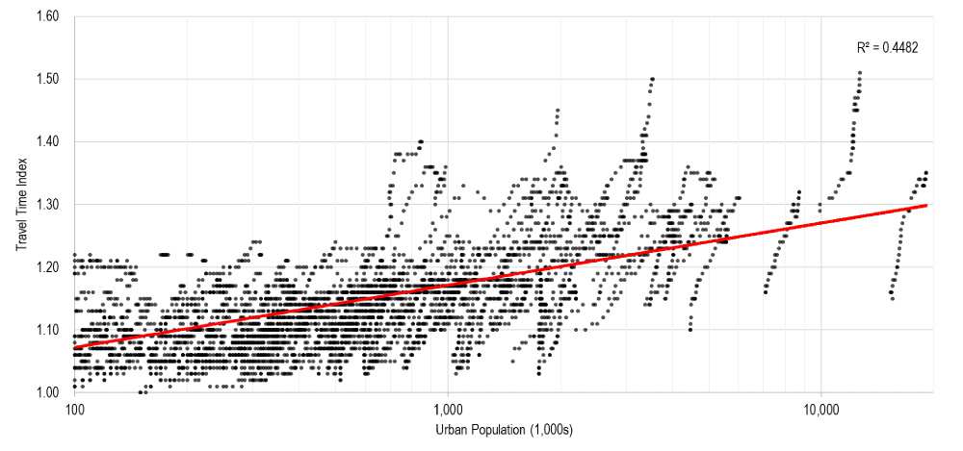

1. شکل 1-1 نمودار ارتباط زمان جا به جایی ب میزان جمعیت شهر

ازدحام به خصوص ارتباطی مستقیم با انتشار خودرو ها دارد که تقاضا برای زیرساخت های حمل و نقل را افزایش میدهد. اگر چه تامین زیرساخت ها معمولا تونایی مقابله با سرعت رشد تقاضای حمل و نقل را ندارد.

به دلیل اینکه خودرو بیشتر زمان خود را در حالت پارک شده به سر میبرند، با افزایش تعداد خودرو ها و جمعیت، تقاضا برای فضای بیشتر پارکینگ نیز انتظار میرود که باعث مشکلات عدیده ای میشود به خصوص در مراکز شهرها که تعداد ماشین های پارک شده قابل توجه است. به صورتی که در قرن 21 رانندگان 3 برابر بیشتر از اواخر قرن 20 تحت تاثیر ازدحام و شلوغی قرار میگیرند [8]

همان طور که در نمودار زیر دیده میشود، میزان هزینه ماهیانه برای پارکینگ در مراکز شهرهای مختلف مقایسه شده است

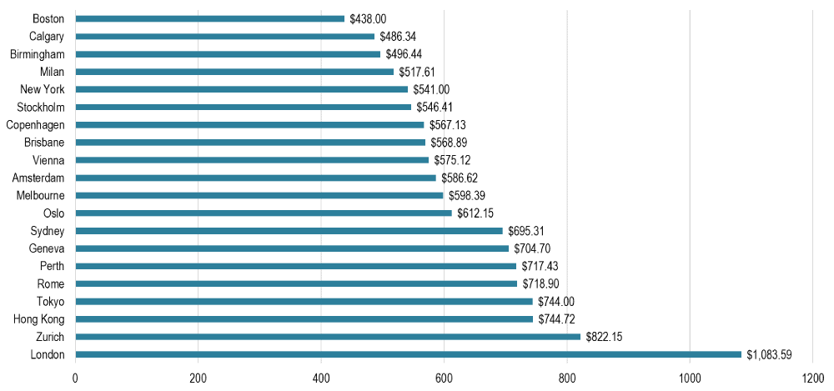

2. شکل 2-1مقایسه هزینه ماهیانه پارکینگ در مراکز شهرهای مختلف

از طرفی ازدحام و پارکینگ نیز با یکدیگر مرتبط هستند، به این دلیل که پارک کردن در کناره های خیابان ها از ظرفیت حمل و نقل آن خیابان میکاهد، و حذف کردن یک یا دو لاین از خیابان برای اختصاص دادن آن به پارکینگ میتواند باعث به وجود آمدن پدیده ای به نام “cruising” به معنای جستجو برای جای پارک شود که خود باعث تاخیر بیشتر و ایجاد مانع برای گردش محلی میشود. در مراکز شهر ها، جستجو برای جای پارک خود بیش از 10% از گردش محلی را ایجاد میکند و رانندگان باید حدود 20 دقیقه دنبال جای پارک بگردند. [9]

## **۱ – ۳ – ۶ رفت و آمد طولانی تر**

بر اساس ازدحام، افراد زمان بیشتری برای جا به جایی بین محل زندگی و کار سپری میکنند. یکی از فاکتور های مهم برای محل سکونت، میزان هزینه اجاره و یا خرید محل سکونت است که به میزان دوری از مرکز شهر مقرون به صرفه میشود. هر چند میزان زمان سپری شده در جا به جایی ها به چندین پارامتر اجتماعی وابسته است برای مثال جدایی (زمان کمتر سپری کردن با خانواده و دوستان)، همچنین سلامتی کمتر (چاقی). زمان سپری شده در رفت و آمد در قبال دیگر فعالیت های اقتصادی و اجتماعی است. اگرچه پیشرفت تکنولوژی به کاربران این امکان را داده است تا در حین رفت و آمد، وظایف متنوعی را انجام دهند.

همانطور که در نمودار زیر مشخص است، به طور متوسط مسافت بین محل زندگی و کار، و همچنین زمان رفت و آمد با گذر زمان افزایش یافته است، و این در حالی که است که متوسط سرعت (مسافت طی شده در یک ساعت) کاهش یافته است. [10]

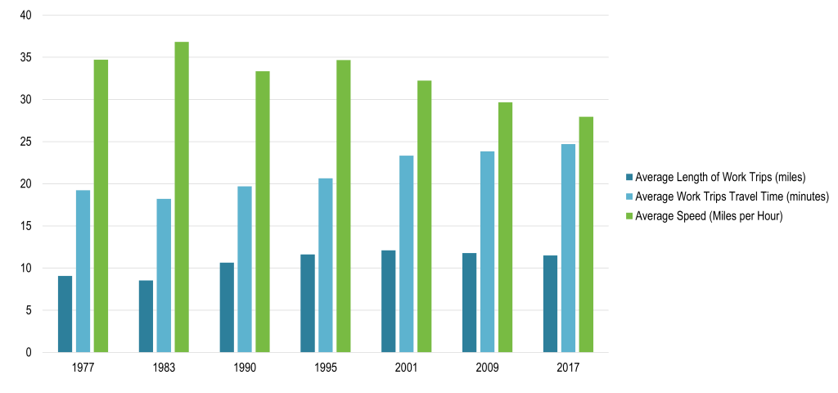

3. شکل 3-1 مقایسه مسافت رفت و آمد در سال های مختلف

## **۱ – ۳ – ۷ کاربران غیر موتوری**

این مشکلات یا نتیجه ترافیک شدید است که در آن تحرک عابران پیاده، دوچرخه ها و سایر وسایل نقلیه غیر موتوری مختل میشود، و یا به دلیل عدم توجه آشکار به عابران پیاده و دوچرخه در طراحی فیزیکی زیر ساخت ها و امکانات. در طرف مقابل نیز طراحی مسیر هایی برای دوچرخه ها و عابران پیاده، فضا را از جاده ها و پارکینگ ها میگیرد. یکی از مشکلات میتواند زمانی به وجود بیاید که فضایی بیش از مورد نیاز به مصرف کنندگان غیر موتوری اختصاص داده شود که باعث تراکم بسیار شدید در جاده ها میشود.

## **۱ – ۳ – ۸ از دست دادن فضای عمومی**

بسیار از جاده ها به صورت عمومی هستند، و استفاده از آن ها رایگان میباشد. افزایش ترافیک تاثیرات نا مطلوبی بر فعالیت های عمومی میگذارد، به صورتی که خیابان هایی مانند بازارها و محل های بازی و تعاملات اجتماعی که محلی عمومی بوده و با مردم پر میشده، در نهایت ناپدید شده و با خودرو ها جایگزین میشود.

در بیشتر موارد این فعالیت های اجتماعی به سمت مراکز خرید رفته و در موارد دیگر نیز به صورت کلی کنار گذاشته شده و نابود میشود.

جریان ترافیک نیز به صورت مستقیم بر زندگی و تعامل ساکنان و استفاده آن ها از فضای خیابان تاثیر میگذارد. ترافیک بیشتر مانع از تعاملات اجتماعی و فعالیت های خیابانی میشود. وقتی ترافیک زیاد میشود، مردم تمایل دارند کمتر پیاده روی و دوچرخه سواری کنند.

## **۱ – ۳ – ۹ هزینه بالای نگهداری زیر ساخت ها**

شهرهایی که با مشکل پیر شده زیر ساخت های حمل و نقل خود مواجه هستند، باید هزینه های رو به رشد تعمیر و نگهداری زیر ساخت خود و همچنین ارتقا به زیر ساخت های مدرن تر را تامین کنند. علاوه بر هزینه های مربوطه، فرایند تعمیر و نگهداری باعث ایجاد اختلال در گردش حمل و نقل میشود. همچنین تاخیر در تعمیر زیر ساخت ها معمولا چیز رایجی است زیرا هزینه ها جاری را پایین نگه میدارد، اما به قیمت هزینه های بسیار بالاتر در آینده و در برخی موارد خطر خرابی زیر ساخت است. هزینه های نگهداری و بار مالی نیز، با گسترش شبکه راه ها و بزرگراه ها افزایش میاید.

# **۱ – ۴ حمل و نقل عمومی**

حمل و نقل عمومی[6]، سیستمی برای جا به جایی مسافران به صورت گروهی برای همگان است. این سیستم معمولا بر اساس زمان بندی مشخص و مسیرهای از قبل تعیین شده با قیمت مشخص برای هر مسیر است. در این مورد میتوان برای مثال استفاده از اتوبوس های شهری[7]، مترو[8]، تاکسی های اشتراکی[9]. [11]

# **۱ – ۵ مشکلات حمل و نقل عمومی**

استفاده از حمل و نقل عمومی پیچیده تر از جا به جایی از نقطه A به B است، و تکیه کردن به حمل و نقل عمومی میتواند تاثیری مهم در زندگی روزمره مردم داشته باشد. برای مثال یک فرد معمولی، روزانه 74 دقیقه را در حمل و نقل عمومی میگذراند، که بیشتر از 8 ساعت در هفته است، و این باعث افزایش استرس و خستگی در کار، و کیفیت خواب در زندگی خانوادگی افراد میشود.

## **۱ – ۵ – ۱ مشکلات محیط زیستی**

اگر حتی حمل و نقل عمومی نبست به حمل و نقل شخصی بیشتر دوستدار محیط زیست به نظر برسد، بیشتر سیستم های حمل و نقل عمومی بسیار سنتی بوده و از تکنولوژی های قدیمی استفاده میکنند که این باعث میشود تاثیراتی مخرب بر روی محیط زیست داشته باشد. در واقع طبق گفته سازمان بین الملل، تقریبا یک چهارم گازهای گلخانه ای تولید شده توسط سیستم های حمل و نقل میباشد. [12]

### **۱ – ۵ – ۱ – ۱ راه حل**

با توجه به تکنولوژی حال حاضر، کاهش اثرات منفی حمل و نقل عمومی به شدت احساس میشود، و این تغیرات هم اکنون در بعضی از شهرهای بزرگ دنیا شروع شده است.

برای مثال Edinburgh با افزایش تعداد اتوبوس های الکتریکی و هایبرید توانسته است سیستم حمل و نقل خود را سالم تر نماید. همچنین با تشویق بیشتر مردم به پیاده روی و دوچرخه سواری و اختصاص دادن 10% از بودجه حمل و نقل عمومی برای لایحه دوچرخه سواری، توانسته گام هایی بسیار موثر بردارد. تمامی این ها جزوی از نقشه ای بزرگتر برای سالم تر و ایمن تر کردن شهر Edinburgh برای آینده میباشد. [13]

آلمان همچنین در حال کار کردن روی تجدید پذیر تر کردن حمل و نقل میباشد، به طوری که اتوبوس "نشر صفر" در شهر های Cuxhaven، Bremerhaven و چند شهری دیگر رو نمایی کرد. این اتوبوس با استفاده از گار هیدروژن کار میکند. [14]

## **۱ – ۵ – ۲ تجربه کاربری**

کاربران امروزی به لذت آنی و داشتن دنیا در نوک انگشتان خود عادت کرده اند. بر اساس گزارش تلگراف انسان ها به صورت میانگین گوشی همراه خود را هر 12 دقیقه یکبار چک میکنند و یک نفر از هر پنج نفر هفته ای بیش از 40 ساعت را به صورت آنلاین میگذرانند. تاثیر تکنولوژی بر زندگی انسان ها به گونه ای است که امروزه کاربران به راحتی بیشتر و شخصی بودن عادت کرده اند. حمل و نقل عمومی نیاز به بروز رسانی و رفع این نیاز ها دارد. [15]

### **۱ – ۵ – ۲ – ۱ راه حل**

همراه بودن گوشی همراه توسط کاربران در همه جا، این امکان را برای شرکت های حمل و نقل عمومی فراهم میکند تا به وسیله استفاده از گوشی همراه به جای بلیط ها، رابط کاربری را بهبود بخشند، در این صورت کاربران میتوانند با استفاده از کارت اعتباری خود با فشردن چند کلیک، عملیات پرداخت را انجام دهند.

علاوه بر این شرکت های حمل و نقل عمومی میتوانند با استفاده از جمع آوری اطلاعات از کاربران و بهینه کردن فرایند ها، تجربه کاربری را با گذر زمان بهتر نیز بکنند.

همچنین استفاده از اپلیکیشن ها در حمل و نقل عمومی میتواند بسیار سودمند باشد، به طور مثال زمان انتظار برای قطار یا اتوبوس بعدی را بتوان با استفاده از اپلیکیشن بدست آورد، همچنین بهترین مسیر برای رسیدن مسافر به مقصد را بدست آورد. همچنین امکانات موجود در هر ایستگاه و هشدار دادن به کاربران در صورت به وجود آمدن مشکل در سیستم حمل و نقل عمومی.

در این زمینه پا را میتوان حتی فراهم تر نیز گذاشت، برای مثال شرکت حمل و نقلی آکلند[10] با فراهم آوردن امکانات سرگرمی در سیستم حمل و نقلی خود، مسافران را برای استفاده از سیستم عمومی خود تشویق میکند. [16]

## **۱ – ۵ – ۳ بازده**

حمل و نقل عمومی، سیستمی با اجزای متحرک بسیار زیاد است و این باعث سختی در مدیریت موثر سیستم میشود. به وجود آمدن خطا و یا تاخیری در فقط یک قسمت از این زنجیره، در تمام زنجیره پخش میشود.

بر اساس گزارش نتورک ریل[11]، بیش از 60% از تاخیر های به وجود آمده در مسافرت مسافران به دلیل مشکلات موجود در شرکت های ریلی است، و باقی آن به دلیل مشکلات آب و هوایی و غیره است. [17]

### **۱ – ۵ – ۳ – ۱ راه حل**

استفاده از تکنولوژی و به ویژه تلفن های همراه برای جمع آوری اطلاعات و استفاده از آن برای تنظیم کردن جدول های زمانی میتواند بسیار مفید باشد. استفاده از داده ها میتواند برای بدست آوردن زمان های پیک و تعداد افرادی که در زمان های خاص از حمل و نقل عمومی استفاده شود و این اطلاعات نیز میتواند برای برنامه ریزی نیز استفاده شود، برای مثال با افزایش تعداد عناصر سیستم در ساعت های پیک میتوان فشار بر روی سیستم را کاهش داد و کاهش عناصر سیستم در ساعت های بیکاری، برای کاهش خرج و مخارج سیستم حمل و نقل.

در حال حاضر شرکت های ریلی توسعه اپلیکیشن هایی برای اطلاع رسانی کاربران برای به وجود آمدن تاخیر یا لغویت را شروع کرده اند. یکی از بهترین مثال ها را میتوان شرکت ویرجین[12] دانست، این اپلیکیشن که به صورت رایگان منتشر شده است، نه تنها کاربران را از زمان بندی قطارها مطلع میکند بلکه برای رزرو قطار و تماشای ویدیو در حین سفر نیز استفاده میشود [18]

## **۱ – ۵ – ۴ تقلب و امنیت**

فرار از پرداخت هزینه بلیط سالیانه میلیون ها دلار برای شرکت های حمل و نقل عمومی ضرر به همراه می آورد. بر اساس گزارش بی بی سی[13]، فرار از پرداخت کرایه سالیانه باعث ضرر 100 میلیون پوندی شرکت های شرکت های حمل و نقل عمومی لندن[14] میشود. این هزینه برای شرکت فرانسوی آر اِی تی پی[15] به 171 میلیون یورو در سال میرسد که این مبلغ میتواند برای فراهم آوردن 23 قطار مترو و یا 475 اتوبوس شهری استفاده شود. [19]

تنها لندن نمیباشد که از فرار پرداخت کرایه رنج میبرد، بلکه این یک مشکل فراگیر است، برای مثال بر اساس گزارش سی بی سی[16] در کانادا شرکت تی تی سی[17] ضرر 61 میلیون دلاری را در سال 2018 را به دلیل فرار پرداخت کرایه گزارش کرد. [20]

به طور مشابه، 18% از شهروندان برلین بدون خرید بلیط از حمل و نقل عمومی استفاده میکنند. در حالی که در آمد حاصل از کرایه های سیستم های حمل و نقل بخشی حساس برای بقای سیستم و بهبود آن است.

### **۱ – ۵ – ۴ – ۱ راه حل**

استفاده سیستم جمع آوری کرایه اتوماتیک میتواند پاسخ بسیار قانع کننده باشد، به طوری که گیت های پرداخت هزینه که در سیستم حمل و نقل مترو ای استفاده میشود میتواند به صورت اتوماتیک هزینه کرایه را از مسافر دریافت کرده و از وسوسه تقلب بکاهد. [21]

## **۱ – ۵ – ۵ شلوغی و ترافیک**

ترافیک تاثیری غیر قابل انکار بر همه افراد دارد، در سطحی بزرگتر تاثیراتی مخرب بر روی محیط زیست و اقتصاد میگذارد. بر اساس گزارش اقتصاد بریتانیا[18] ترافیک تاثیری منفی به ارزش 8 میلیارد پوندی در سال 2018 بر بریتانیا داشته است، که به صورت میانگین 1300 پوند به ازای هر راننده میشود. علاوه بر این تاثیر، ترافیک باعث کاهش بازدهی افراد و افزایش آلودگی محیط میشود. [22]

علاوه بر این دود خودرو ها به صورت مستقیم به افراد نیز ضرر میرساند و باعث بسیاری از مشکلات تنفسی به خصوص در کودکان میشود. به علاوه گیر کردن در ترافیک باعث بالاتر رفتن استرس در افراد میشود، به طوری که بر اساس گزارش لوس آنجلس تایمز[19]، نگرانی افراد در مورد ترافیک بیشتر از مشکلات تامین مالی مسکن و یا حتی امنیت شخصی است. [23]

### **۱ – ۵ – ۵ – ۱ راه حل**

شهرهای هوشمندی که با استفاده از تکنولوژی تمامی اجزای آن به یکدیگر مرتبط شده اند، ماشین های زباله بر، چراغ های راهنمایی و تمام اجزای دیگر آن. این تکنولوژی خود به اینترنت اشیا شناخته میشود[20].

اگر یک شهر به صورت کارآمد تری اداره شود در این صورت بیشتر مردم به استفاده از سیستم حمل و نقل عمومی روی خواهند آورد و این میتواند باعث کاهش تعداد خودرو ها و ترافیک شود که خود باعث کاهش آلودگی و استرس و افزایش شادی مردم میشود.

برای مثال دو عکس زیر به مقایسه این موضوع میپردازد

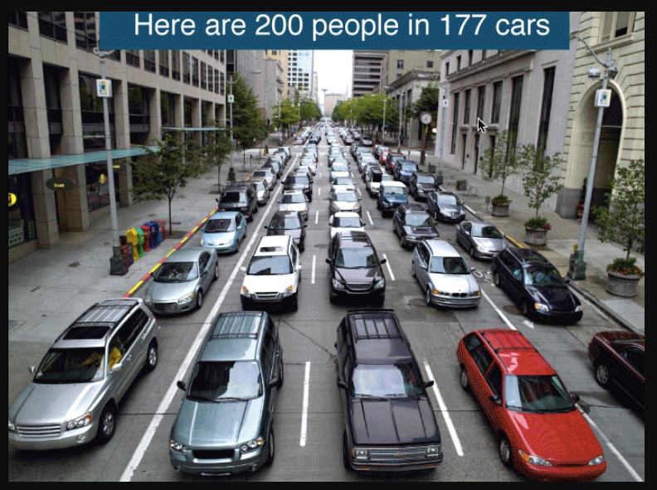

4. شکل 4-1 ترافیک ایجاد شده توسط خودرو های شخصی

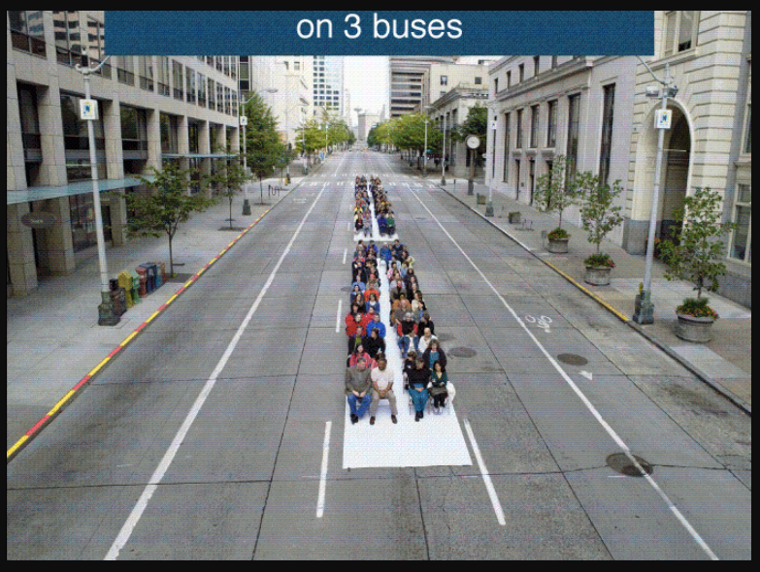

5. شکل 5-1 ترافیک ایجاد شده توسط سیستم حمل و نقل عمومی

# **۱ – ۶ حمل و نقل اشتراکی**

مفهوم جا به جایی از نقطه A به نقطه B با استفاده از ترکیب منابع حمل و نقلی چیز جدیدی نیست. هر چند در عصر گوشی های هوشمند و تکنولوژی های فراگیر، راه های اشتراک گذاری تا به حال به این اندازه ساده نبوده است. از افزایش دسترسی و برابری حمل و نقل گرفته تا کاهش ترافیک شهری، خدمات حمل و نقل اشتراکی تاثیری دگرگون کننده بر کلان شهر ها و مناطق شهری دارد.

نیاز به حمل و نقل اشتراکی با توجه به افزایش ترافیک و شلوغی در شهر ها، که به آلودگی و هدر رفت زمان میشود مورد نیاز است. به این صورت خودروهای اشتراکی به وجود آمدند تا فضای خالی موجود در دسترسی به سیستم حمل و نقل امروزی را از بین ببرند.

## **۱ – ۶ – ۱ حمل و نقل اشتراکی چیست؟**

حمل و نقل اشتراکی نوعی از حمل و نقل میباشد که بر پایه اشتراک گذاری عناصر جا به جایی است، برای مثال با اشتراک گذاری دوچرخه یا خودرو. اغلب از طریق استفاده از راه های منحصر به فرد یا نوآورانه اشتراک گذاری، کاربران میتوانند برای موارد استفاده کوتاه مدت و یا به صورت "استفاده در صورت نیاز" به نوع خاصی از تجهیز جا به جایی دسترسی داشته باشند.

کارپولینگ، ونپولینگ، اشتراک سواری، اشتراک دوچرخه و اشتراک خودرو، همگی اشکال رایج تحرک مشترک هستند. سایر وسایل حمل و نقل مشترک مانند حمل و نقل خصوصی و شاتل های ترانزیت، اشکال جایگزین تحرک مشترک هستند.

افزایش گوشی های هوشمند نوع جدیدی از حمل و نقل اشتراکی را به وجود آورده اند. بین خدمات پر رونق تحویل غذا، بهینه سازی مسیر دقیق و راه های بیشتر برای ارتباط با هم سفر ها، جا به جایی مشترک نیاز به داشتن وسیله نقلیه شخصی را به حداقل میرساند.

حدس زده شده است که خودرو های اشتراکی بین سال های 2012 تا 2013 حدود 50% رشد کردند و به تعداد عضو حدود 3.5 میلیون نفر رسیده اند. و در حال حاضر انتظار میرود که تا پایان سال 2020، این تعداد به 26 میلیون نفر برسد.

همچنین یکی از مطالعات نشان میدهد که تا پایان سال 2030، 1/10 خودروها به صورت اشتراکی استفاده خواهند شد و میزان مالکیت خودرو کاهش خواهد داشت.

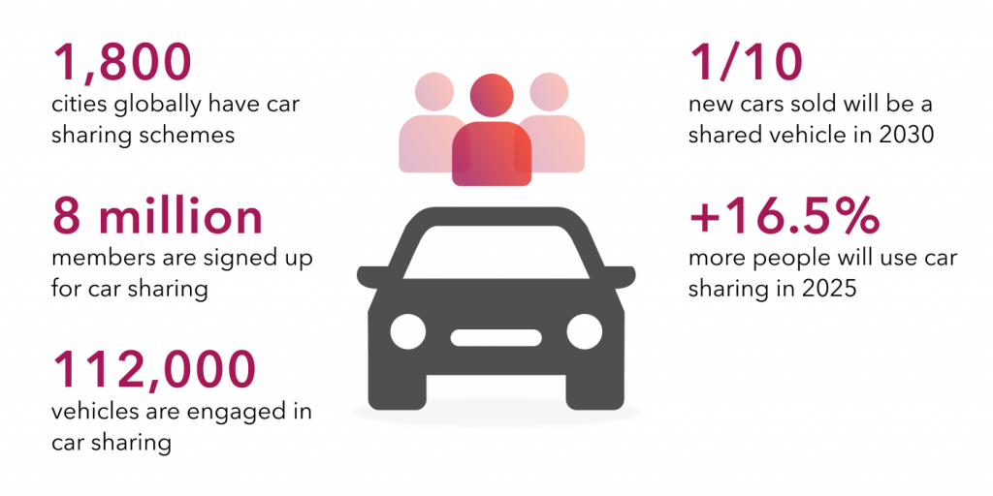

6. شکل 6-1 آمار خودروهای اشتراکی

## **۱ – ۶ – ۲ انواع حمل و نقل اشتراکی**

حمل و نقل اشتراکی شبکه ای گستره را به وجود می آورد، که میشود از آن برای توصیف شیوه های حمل و نقل برای فواصل زیاد (مانند حمل و نقل عمومی) و یا حمل و نقل خرد و کوچک (مانند حمل و نقل شخصی) یاد کرد.

چه این سیستم های حمل و نقل در یک برنامه تعیین شده کار کنند (مانند حمل و نقل عمومی)، و چه بشود با کلیک بر روی گوشی از آن ها استفاده کرد، عامل مشترک بین تمام آن ها، استفاده مشترک از منابع جمعی است. اگرچه راه حل های جا به جایی زیادی وجود دارند، برخی از نمونه های معمول آن به شرح زیر هستند. [24]

### **۱ – ۶ – ۲ – ۱ حمل و نقل عمومی**

بیشتر مردم به نوعی از حمل و نقل عمومی در عمر خود استفاده میکنند، که میتوان به عنوان مثال استفاده از اتوبوس ها، مترو ها یا خط آهن ها یاد کرد.

به طور کلی، سیستم حمل و نقل عمومی بر اساس ایستگاه ها (مبدا و مقصد مشخص)، پرداخت کرایه برای هر استفاده (فقط بر اساس تعداد دفعات استفاده، و نه میزان وقت و مسافت) و مسیر های مشخص در ساعت های مشخص طراحی شده است.

در قسمت های گذشته به شرح کامل مشکلات حمل و نقل عمومی پرداخته بودیم، و از دوباره پرداختن به آن ها خودداری میکنیم.

### **۱ – ۶ – ۲ – ۲ جا به جایی خرد**

جا به جایی خرد[21] شامل وسایل نقلیه کوچک معمولا تک سرنشین مانند دوچرخه، دوچرخه الکترونیکی، اسکوتر برقی و غیره میشود. جا به جایی خرد اشتراکی معمولا به صورت دوچرخه ها و اسکوتر های اشتراکی رایج است. در این مدل کاربران بر اساس نیاز به وسیله نقلیه دسترسی پیدا کرده و برای جا به جایی بین نقاط دلخواه از آن ها استفاده میکنند.

بخش شکوفا شده آن از اقتصاد اشتراکی، بودن کیوسک های بدون مراقب و یا وجود داشتن یک مدل شناور آزاد که در آن کاربران در هر مکان از پیش تعریف شده ای میتوانند از وسیله نقلیه استفاده کنند. [25]

استفاده از جا به جایی خرد اشتراکی در مناطق شهری در حال رایج شدن است، و به مشتریان در سفرهای کوتاه خود کمک میکند، به خصوص در حال حاضر که فرهنگ دوچرخه سواری در حال احیا شدن میباشد. [26]

### **۱ – ۶ – ۲ – ۳ خودرو اشتراکی**

شبیه به دوچرخه های اشتراکی، خودرو اشتراکی نیز امکان دسترسی موقت را برای مشتری خود فراهم میکند. این مدل از حمل و نقل اشتراکی معمولا برای کالج ها، دانشگاه ها و مراکز استخدامی مورد توجه و پیاده سازی میباشد.

### **۱ – ۶ – ۲ – ۴ سواری اشتراکی**

این سیستم دقیقا سیستم ای میباشد که توسط شرکت هایی مانند اسنپ[22] و یا تپسی[23] در ایران پیاده سازی شده اند، در اصل با اتصال مشتری به یکی از رانندگان وسایل نقلیه شخصی، خدمات حمل و نقل را بر اساس تقاضا فراهم میکند.

## **۱ – ۶ – ۳ تاثیرات حمل و نقل اشتراکی**

برای برنامه ریزان، حمل و نقل اشتراکی استراتژی ای را برای سیستم حمل و نقل ارائه میدهد که میتواند برای بهبود موارد زیر استفاده شود [27]

### **۱ – ۶ – ۳ – ۱ کاهش ازدحام**

حمل و نقل اشتراکی پتانسیل این را دارد که با کاهش استفاده از وسیله نقلیه شخصی و کاهش تعداد آن ها در جاده ها، میزان ازدحام را کاهش دهد.

### **۱ – ۶ – ۳ – ۲ کاهش مشکل پارکینگ**

حمل و نقل اشتراکی به دو شکل مشکل پارکینگ را حل میکند، اول به این صورت که وسایل حمل و نقل اشتراکی معمولا مساحت کمتری برای پارک نیاز دارد، . دوم به این خاطر که این وسایل به صورت دائم در حال جا به جایی میباشند و برای مدت طولانی در حالت پارک شده نخواهند ماند.

### **۱ – ۶ – ۳ – ۳ بهبود کیفیت هوا**

به دو طریق این اتفاق صورت میگیرد، ابتدا با کاهش تعداد خودرو ها و وسایل نقلیه آلوده کننده در جاده ها، و دوم به طریق جایگزینی آن ها با وسایل نقلیه دوستدار محیط زیست.

# **فصل ۲**

# **تکنولوژی های استفاده شده**

# **۲ – ۱ MQTT**

## **۲ – ۱ – ۱ مقدمه**

MQTT که سر واژه شده Message Queuing Telemetry Transport میباشد، یکی از سریع ترین پروتکل هایی میباشد که در اینترنت اشیا مورد استفاده قرار میگیرد.

این پروتکل اولین بار توسط شرکت آی بی اِم[24] در سال 1999 برای استفاده در خط لوله های نفتی توسعه پیدا کرد و در سال 2010 به صورت متن باز[25] انتشار و در سال 2013 به یک پروتکل ارتباطی استاندارد تبدیل شد. [28]

## **۲ – ۱ – ۲ نحوه کارکرد**

سیستم MQTT به صورت کلی از Client و Broker تشکیل شده است، به این صورت که Client ها میتوانند با ارسال و ارسال پکت[26] های MQTT، پیام ها و داده ها را ارسال و دریافت کنند، و Broker نیز نقش Server را برای ما ایفا خواهد کد.

نحوه کارکرد MQTT بسیار مشابه با نحوه کارکرد اینستاگرام[27] است و فقط در نامگذاری تفاوت هایی وجود دارد. اگر خود را در اینستاگرام در نظر بگیریم، به عنوان یک کاربر میتوانیم کاربران دیگر را دنبال کنیم و کاربران دیگر نیز میتوانند ما را دنبال کنند. در عین حال هر فردی میتواند چندین اکانت اینستاگرام داشته باشد

حال تفاوت های این نامگذاری ها را میتوانیم در جدول زیر خلاصه کنیم

|  |  |
| --- | --- |
| Instagram | MQTT |
| account | Topic |
| Post | Publish |
| Follow | Subscribe |

1 جدول 1-2 مقایسه بین MQTT و Instagram

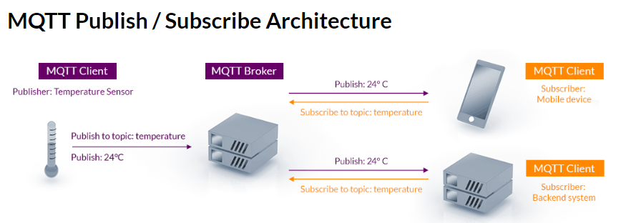

7. شکل 1-2 مثالی عملی از معماری MQTT

برای مثال، همان طور که از تصویر بالا مشخص است، سنسور دما در این قسمت دما اندازه گیری شده را به یک Topic خاص (در اینجا temperature) منتشر میکند (Publish)، سپس Broker به عنوان Server این پیام را دریافت کردن و برای تمامی Subscriber ها ارسال میکند. [29]

## **۲ – ۱ – ۳ QoS (Quality of Service)**

یکی از مهمترین پارامترهای استفاده شده در MQTT، QoS میباشد، که عددی است بین 0و1و2

این عدد در اصل نحوه کارکرد کاربر را تعیین میکند،

اگر کاربری خود را با QoS=0 به Broker معرفی کند، زمانی که Broker دیتای جدیدی را دریافت میکند، دیتا را بدون توجه به اینکه آیا کاربر به اینترنت متصل است ارسال میکند، و در این صورت ممکن است اگر کاربر به اینترنت متصل نباشد، دیتا را از دست دهد. (این مورد در حالتی استفاده میشود که دیتای دریافتی اهمیت چندانی ندارد و در صورت از دست رفتن مهم نیست)

اگر کاربر خود را با QoS=1,2 به Broker معرفی کند، در زمانی که کاربر به اینترنت متصل نباشد، دیتا توسط Broker ذخیره شده و هر زمانی که کاربر دوباره به Broker متصل شود، دیتاها دوباره توسط Broker به آن ارسال میشود. [30]

نحوه کارکرد QoS=0, 1 در شکل های زیر مشخص است

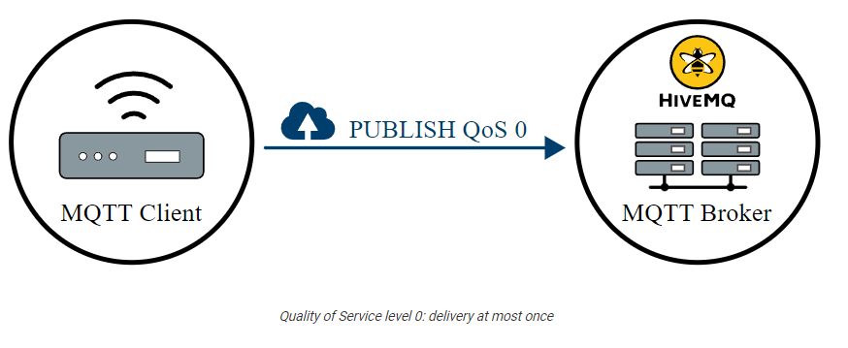

8. شکل 2-2 نحوه کارکرد سیستم با QoS 0

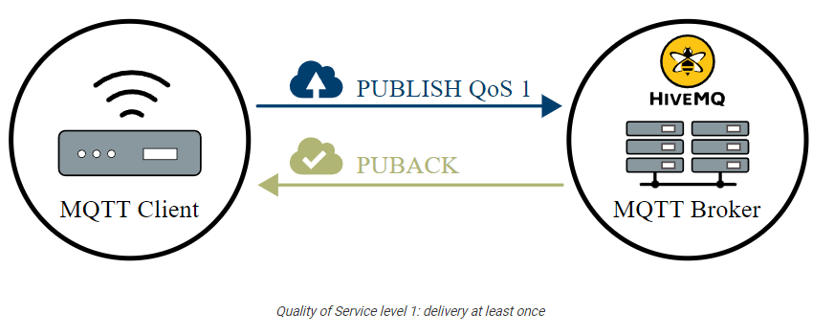

9. شکل 3-2 نحوه کارکرد سیستم با QoS 1

## **۲ – ۱ – ۴ اتصال به Broker – (Connect)**

برای اتصال به Broker دو مرحله وجود دارد [31]

1. ارسال Packet Connect - CONNECT
2. دریافت Connect Acknowledge – CONNACK

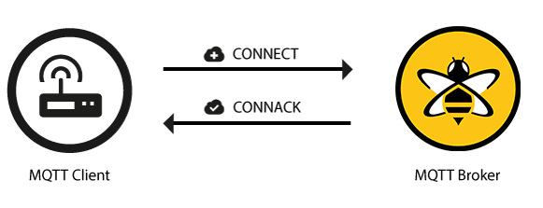

10. شکل 4-2 معماری اتصال به Broker

### **۲ – ۱ – ۴ – ۱ CONNECT**

اطلاعاتی که باید در این Packet ارسال شود، به صورت زیر است

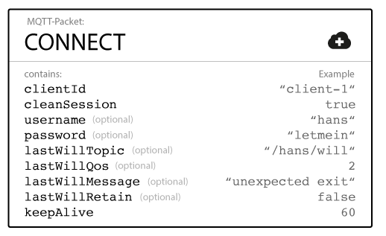

11. شکل 5-2 جزییات پکت CONNECT

نکات

اگر از QoS=1,2 استفاده شود باید cleanSession برابر false قرار گیرد.

keepAlive زمانی است به صورت پریودیک که باید PING Request به سرور ارسال شود، در غیر این صورت ارتباط قطع خواهد شد. (در اصل برای این است که Broker متوجه شود هنوز Client به اینترنت متصل است)

### **۲ – ۱ – ۴ – ۲ CONNACK**

اگر Packet اتصال به صورت موفقیت آمیز ارسال شده باشد، باید این Packet را به صورت صحیح دریافت کنیم

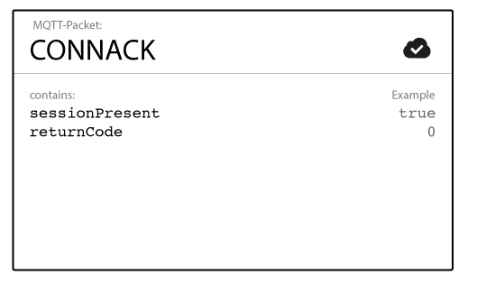

12. شکل 6-2 جزییات پکت CONNACK

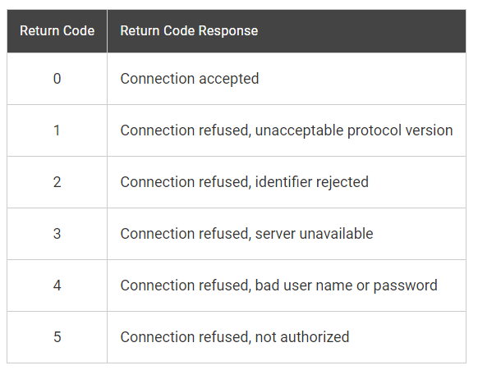

13. شکل 7-2 کد های خطا CONNACK

## **۲ – ۱ – ۵ منتشر کردن در - Broker (Publish)**

این قسمت بنا به اینکه از چه QoS ای استفاده کرده ایم، متفاوت است، برای مثال اگر از QoS=0 استفاده کرده باشیم، فقط نیاز است Packet با مشخصات زیر را ارسال نماییم [32]

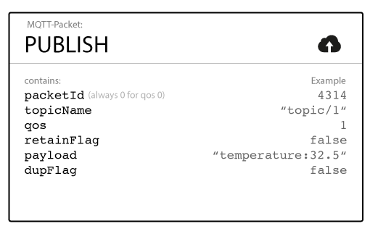

14. شکل 8-2 جزییات پکت PUBLISH

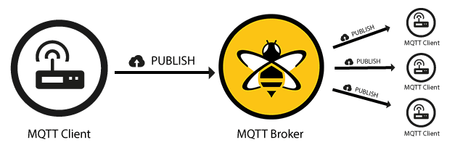

15. شکل 9-2 معماری کارکرد PUBLISH

اگر از QoS=1 استفاده کرده باشیم، نیاز است در صورت دریافت کردن هر PUBLIC در جواب یک PUBACK در پاسخ به فرستنده ارسال نماییم [33]

این Packet به صورت زیر است

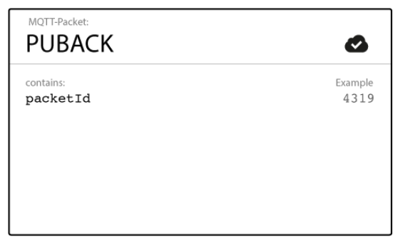

16. شکل 10-2 جزییات پکت PUBACK

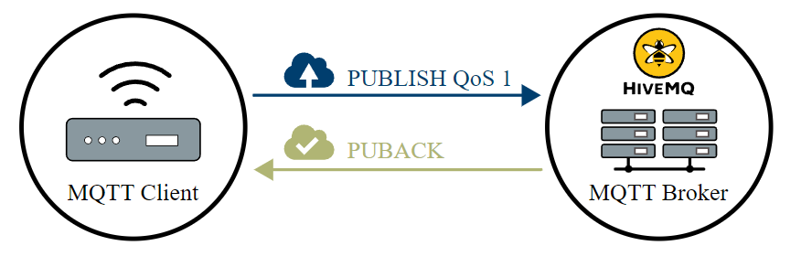

17. شکل 11-2 معماری کارکرد PUBACK

## **۲ – ۱ – ۶ عضویت در Topic – (Subscribe)**

این مرحله مانند مرحله Connect میباشد و دو مرحله دارد [34]

1. ارسال Subscribe توسط کاربر
2. پاسخ Suback توسط Broker

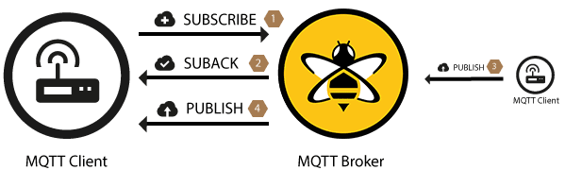

18. شکل 12-2 معماری کارکرد Subscribe

### **۲ – ۱ – ۶ – ۱Subscribe**

برای اینکار تنها نیاز است Packet زیر را برای Broker ارسال کنیم

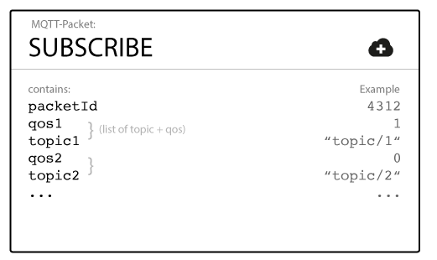

19. شکل 13-2 جزییات پکت Subscribe

### **۲ – ۱ – ۶ – ۲ Suback**

پاسخ Broker به صورت زیر میباشد

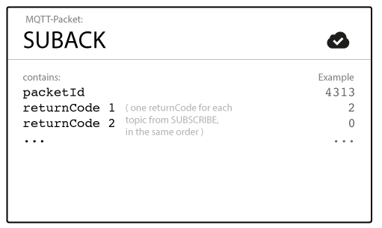

20. شکل 14-2 جزییات پکت SUBACK

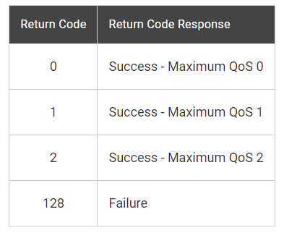

21. شکل 15-2 کدهای خطای SUBACK

## **۲ – ۱ – ۷ مثال عملی با پایتون**

ابتدا یکی از کدها را برای عنوان ارسال کننده با QoS=1 تنظیم میکنیم

from distutils.command.clean import clean

import paho.mqtt.client as mqtt

این تابع در زمانی که به Broker متصل شدیم، فراخوانی خواهد شد

def on_connect(client, userdata, flags, rc):

    print("Connected with result code " + str(rc))

این تابع log های مربوطه را در خروجی چاپ خواهد کرد

def on_log(client, userdata, level, buf):

    print(f"log - {buf}")

ابتدا یک کاربر با آیدی تصادفی میسازیم و logger را نیز برای آن فعال میکنیم

client = mqtt.Client(client_id="12847720", clean_session=False)

client.on_connect = on_connect

client.on_log = on_log

client.enable_logger()

درخواست Connect را برای Broker مربوطه ارسال میکنیم و برنامه را فعال میکنیم.

client.connect("mqtt.eclipseprojects.io", 1883, 60)

client.loop_start()

از طرفی دیگر یکی از کدها را به عنوان دریافت کننده با QoS=1 به صورت زیر تنظیم میکنیم

from pydoc import cli

import paho.mqtt.client as mqtt

def on_connect(client, userdata, flags, rc):

    print("Connected with result code "+str(rc))

    client.subscribe("scooter/112", qos=1)

این تابع زمانی که یک پیام جدید از طرف Broker دریافت شد فراخوانی خواهد شد. {بقیه توابع تکراری میباشند، به همین دلیل از توضیح دوباره آن ها صرف نظر میشود}

def on_message(client, userdata, msg):

    print(msg.topic+" "+str(msg.payload))

def on_log(client, userdata, level, buf):

    print(f"log - {buf}")

client = mqtt.Client(client_id="62991728", clean_session=False)

client.on_connect = on_connect

client.on_message = on_message

client.on_log  = on_log

client.enable_logger()

client.connect("mqtt.eclipseprojects.io", 1883, 60)

client.loop_forever()

شروع ارسال

برای اینکار تکه کد زیر را به فرستنده خود باید اضافه نماییم، تا هر 10 ثانیه یکبار، یک پیام ارسال نماید

from time import sleep

sleep(10)

counter = 0

while True:

    client.publish("scooter/112", str(counter), qos=1)

    print(f"Publish {counter}")

    counter += 1

    sleep(10)

خروجی

در طرف فرستنده خود، خروجی زیر را داریم

log - Sending CONNECT (u0, p0, wr0, wq0, wf0, c0, k60) client_id=b'12847720'

log - Received CONNACK (1, 0)

Connected with result code 0

log - Sending PUBLISH (d0, q1, r0, m1), 'b'scooter/112'', ... (1 bytes)

Publish 0

log - Received PUBACK (Mid: 1)

log - Sending PUBLISH (d0, q1, r0, m2), 'b'scooter/112'', ... (1 bytes)

Publish 1

log - Received PUBACK (Mid: 2)

در طرف گیرنده خود، خروجی به صورت زیر میشود

log - Sending CONNECT (u0, p0, wr0, wq0, wf0, c0, k60) client_id=b'62991728'

log - Received CONNACK (1, 0)

Connected with result code 0

log - Sending SUBSCRIBE (d0, m1) [(b'scooter/112', 1)]

log - Received SUBACK

log - Received PUBLISH (d0, q1, r0, m3), 'scooter/112', ...  (1 bytes)

scooter/112 b'0'

log - Sending PUBACK (Mid: 3)

log - Received PUBLISH (d0, q1, r0, m4), 'scooter/112', ...  (1 bytes)

scooter/112 b'1'

log - Sending PUBACK (Mid: 4)

همان طور که واضح است، ترتیب Packet های ارسالی و دریافتی بسیار واضح هستند.

## **۲ – ۱ – ۸ طراحی درایور**

برای ساخت درایور از ماشین حالت[28] به صورت زیر استفاده میکنیم

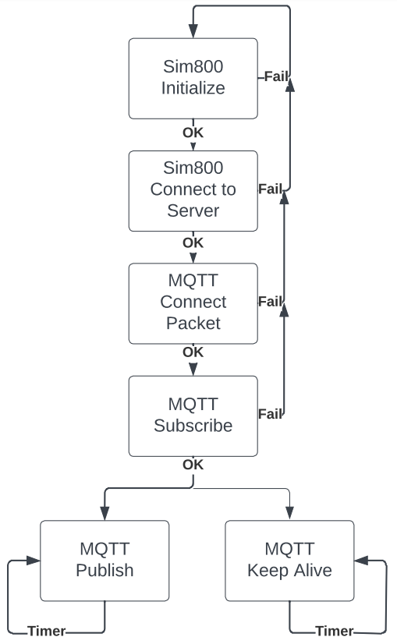

22. شکل 16-2 فلوچارت درایور MQTT

# **۲ – ۲ WS2812**

## **۲ – ۲ – ۱ مقدمه**

این LED را در اصل میتوان ترکیبی از سه LED به رنگ های قرمز، سبز و آبی دانست، در واقع یک LED RGB میباشد. به همراه یک واحد کنترل که وظیفه دریافت دیتا از ورودی و سپس نمایش رنگ مورد نظر با استفاده از ترکیب رنگ ها را دارد.

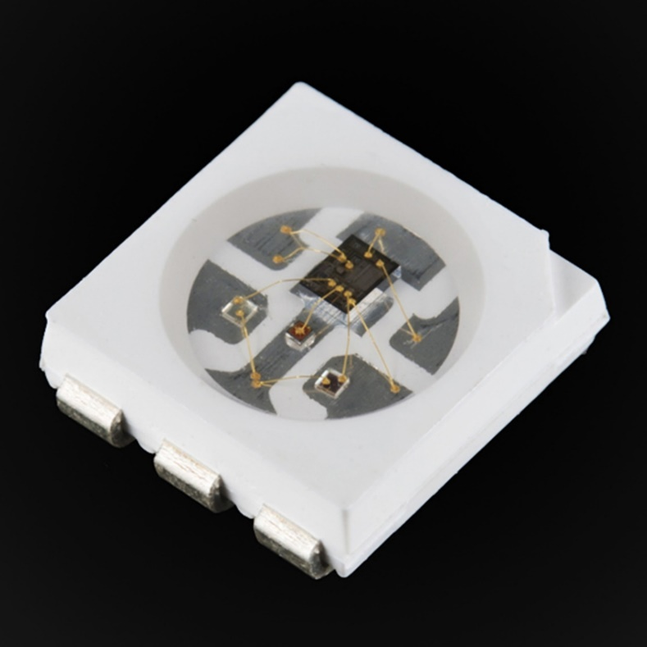

23. شکل 17-2 نمای ظاهری WS2812

## **۲ – ۲ – ۲ اطلاعات کلی**

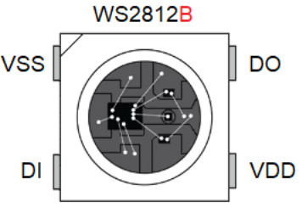

24. شکل 18-2 نمای شماتیک WS2812

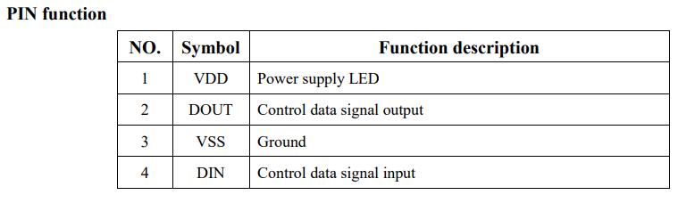

25. شکل 19-2 پایه های تغذیه WS2812

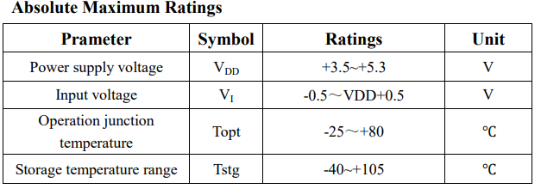

26. شکل 20-2 بازه عملکردی WS2812

## **۲ – ۲ – ۳ نحوه اتصال**

LED ها را میتوان به صورت سری به شکل زیر به یکدیگر متصل کرد

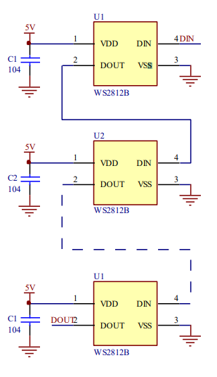

27. شکل 21-2 نحوه اتصال WS2812 ها به یکدیگر

## **۲ – ۲ – ۴ ارسال داده**

برای مشخص کردن رنگ هر LED باید برای آن 3 بایت دیتا ارسال نماییم، که هر بایت میزان شدت یکی از رنگ ها (RGB, Red, Green, Blue) را مشخص مینماید.

## **۲ – ۲ –۵ فرمت رنگ**

نحوه چیدمان دیتا برای مشخص کردن رنگ نیز به صورت زیر میباشد

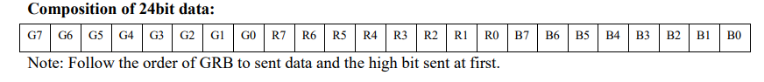

28. شکل 22-2 فرمت رنگ در WS2812

## **۲ – ۲ – ۶ ترتیب ارسال**

برای مثال، اگر بخواهیم رنگ 3 عدد LED را مشخص نماییم، باید 3 عدد رنگ کامل (24 بیت) را ارسال نماییم؛ با توجه به اینکه LED ها به صورت سری بسته شده اند، اولین رنگی که ارسال میشود برای اولین LED و آخرین رنگی که ارسال میشود برای آخرین LED میباشد.

نیاز است، پس از ارسال رنگ ها، خط ارسالی را به مدت حداقل 50us، 0 نماییم تا LED ها رنگ های دریافت شده را نمایش دهند.

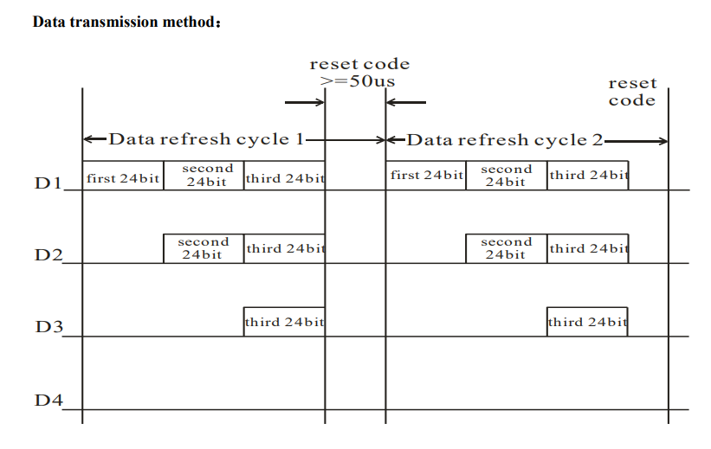

29. شکل 23-2 ترتیب ارسال داده در WS2812

## **۲ – ۲ – ۷ مودولاسیون 0 و 1**

برای ارسال کردن بیت با معنای 1 و بیت به معنای 0 باید پالس ارسالی را به شکل زیر تنظیم نماییم

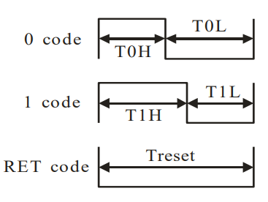

30. شکل 24-2 مودولاسیون 0و1

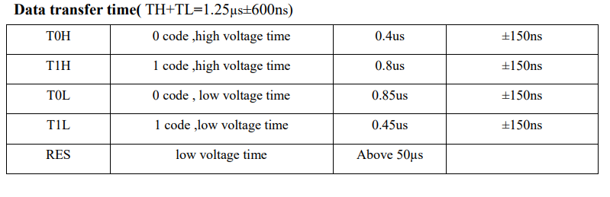

31. شکل 25-2 زمان بندی در مودولاسیون 0, 1

همان طور که واضح است، مودولاسیون به صورت PWM میباشد و تنها duty cycle در هر Period تغییر کرده است.

## **۲ – ۲ – ۸ طراحی درایور**

### **۲ – ۲ – ۸ – ۱ مقدمه**

همان طور که گفته شد، برای ارسال اطلاعات به یک PWM Generator نیاز داریم، به این صورت واضح است که باید از یک تایمر استفاده نماییم برای مثال در این پروژه خاص ما از Timer 1 Channel 1 استفاده میکنیم.

### **۲ – ۲ – ۸ – ۲ محاسبات**

برای ارسال یک بیت، طول داده مورد نظر ما 1.25us میباشد، و با توجه به اینکه فرکانس کاری ما 40MHz است، محاسباتperiod Counter تایمر را به صورت زیر داریم

$$Couter Period=1.25us*40MHz-1=50-1$$

برای تنظیم کردن آن، هم میتوانیم از نرم افزار CubeMX استفاده نماییم، یا پراپرتی زیر را مستقیما تغییر دهیم

htim1.Init.Period = 50 - 1;

برای ارسال 0 و 1 نیز محاسبات عرض پالس به شکل زیر است

$$0.4us*40MHz=16 (out of 50)$$

$$0.8us*40MHz=32 (out of 50)$$

### **۲ – ۲ – ۸ – ۳ نحوه ارسال دیتا بر روی PWM**

برای ارسال دیتا میتوانیم از واحد DMA استفاده نماییم، به این صورت که با ایجاد کردن یک buffer و ذخیره کردن دیتای مورد نظر در آن، واحد DMA را فراخوانی کرده، و دیتای مورد نظر را ارسال میکنیم.

### **۲ – ۲ – ۸ – ۴ نحوه ایجاد تاخیر**

با توجه به اینکه حداقل تاخیر مورد نیاز، برای اینکه رنگ ها در LED ها ست شود، برابر با 50us است، میتوانیم با توجه به اینکه طول موج PWM ما برابر با 1.25us است، موج خروجی را به اندازه ای صفر نگه داریم، که حداقل 50us برای LED ما حاصل شود. برای مثال میتوانیم برای اینکار، 40 بایت داده صفر به خروجی ارسال کنیم، که برای اطمینان از صحت عملکرد، 50 بایت صفر ارسال خواهیم کرد.

### **۲ – ۲ – ۸ – ۵ نحوه ی کارکرد درایور**

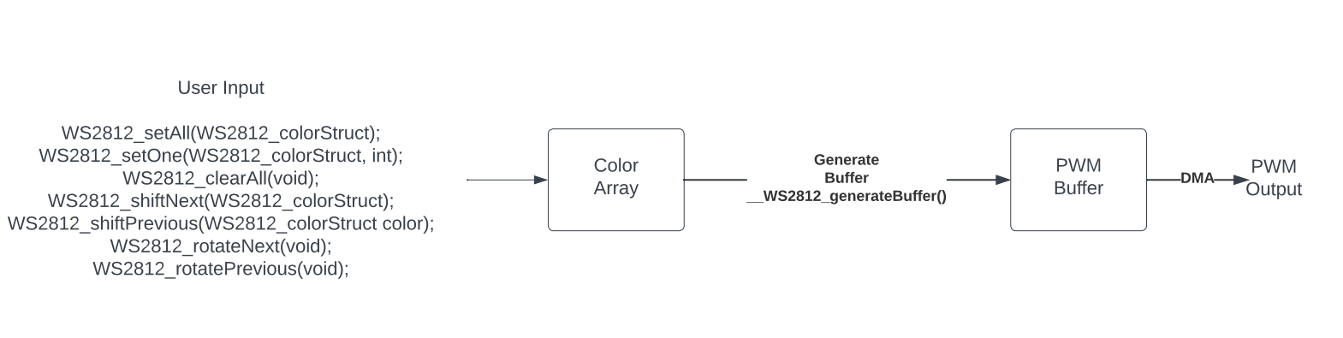

32. شکل 26-2 فولچارت کارکرد درایور WS2812

# **۲ – ۳ GPS**

## **۲ – ۳ – ۱ GPS چیست؟**

GPS که سر واژه شده ی Global Positioning System است، یک سیستم راهبری بر پایه ماهواره است که توسط نیروی هوایی ایالات متحده توسعه یافته است، این سیستم اطلاعات موقعیت و زمان برای گیرنده GPS تعیین میکند. گیرنده GPS برای عملکرد خود حداقل نیاز به اتصال به 4 ماهواره دارد، و هر میزان تعداد ماهواره ها بیشتر شود، دقت موقعیت و زمان بیشتر میشود (دلیل افزایش دقت در ادامه واضح تر میشود).

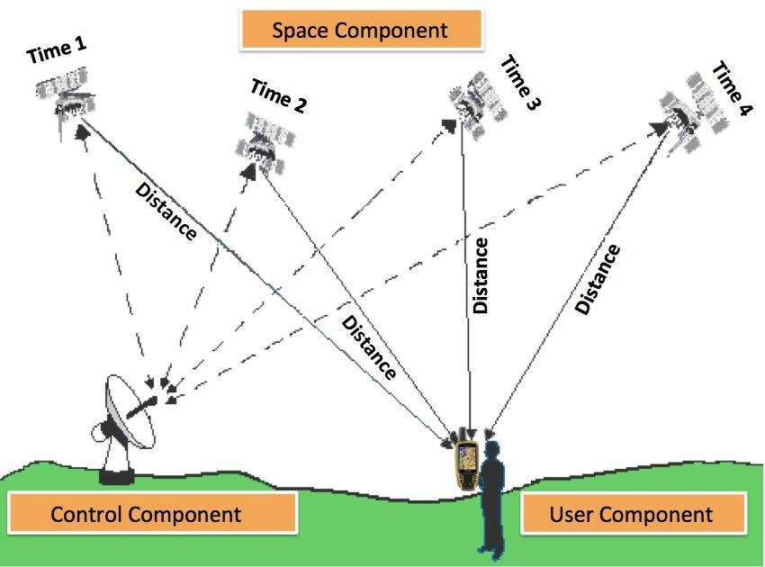

33. شکل 27-2 روش کارکرد GPS

## **۲ – ۳ – ۲ روش کار GPS**

ماهواره های GPS به صورتی در مدارهای زمین قرار گرفته اند که در هر زمانی حداقل 4 عدد از آن ها برای گیرنده در سطح زمین قابل دید است، هر یک از این ماهواره ها اطلاعات زمان و موقعیت فعلی خود را برای گیرنده ارسال میکنند. این اطلاعات به وضوح توسط سیگنال هایی که با سرعت نور در مسافت را طی میکنند ارسال میشود، گیرنده با توجه به زمانی که سیگنال را دریافت و اختلاف آن با زمانی که اطلاعات داخل پیام نوشته شده است، میزان مسافت خود را با ماهواره بدست میاورد.

با بدست آوردن فاصله خود از 3 ماهواره میتوانیم طول و عرض جغرافیای موقعیت خود را متوجه شویم، اگر فاصله را از 4 ماهواره داشته باشیم، ارتفاع جغرافیایی نیز بدست میاید.

## **۲ – ۳ – ۳ چالش های مهندسی که طراحی GPS با آن ها مواجه شده**

همان طور که از روش کارکرد GPS متوجه شدیم، چندین پارامتر مهم در محاسبه موقعیت نقش دارد، و این عوامل مشکلات زیر را ایجاد میکنند

1. هماهنگ سازی زمانی بین ماهواره ها و گیرنده
2. موقعیت دقیق ماهواره در فضا
3. محاسبه حساس تاخیر زمانی بین ماهواره و گیرنده
4. تداخل رادیوی با دیگر فرکانس ها

## **۲ – ۳ – ۴ راه حل های فعلی**

### **۲ – ۳ – ۴ – ۱ هماهنگ سازی زمانی**

برای هماهنگ سازی زمانی بین ماهواره ها، در داخل ماهواره ها از ساعت های اتمی (GPSDO) استفاده شده است تا زمان را دقیق و به روز حفظ کند. هماهنگ سازی زمانی در گیرنده نیز به این صورت است که تفاوت زمانی توسط گیرنده با استفاده از ماهواره چهارم انجام میشود، بحث در مورد جزئیات بیشتر و معادلات ریاضی از بحث ما خارج است.

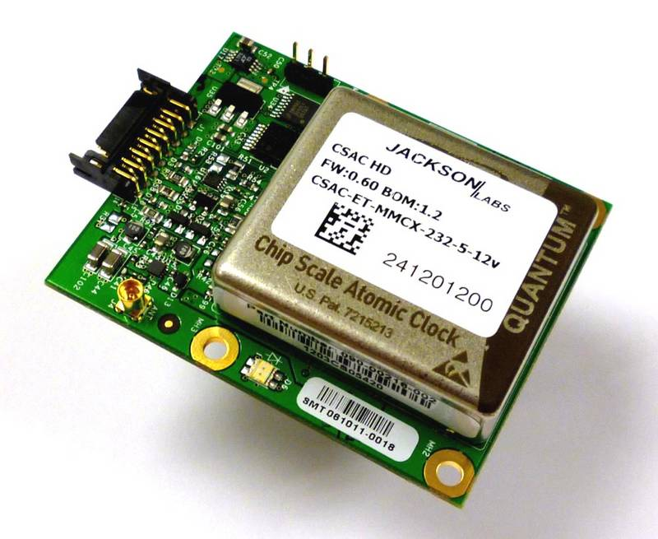

34. شکل 28-2 ساعت اتمی

### **۲ – ۳ – ۴ – ۲ موقعیت دقیق ماهواره در فضا**

این مشکل با استفاده از نظارت پایگاه های زمینی که در سطح زمین پراکنده شده‌اند حل شده است، به این صورت که پایگاه های زمینی انجام تمام اندازه گیری ها، موقعیت دقیق هر ماهواره را ارسال میکنند. [35]

## **۲ – ۳ – ۵ بررسی سخت افزار (ماژول)**

### **۲ – ۳ – ۵ – ۱ مقدمه**

ماژول ای که در این پروژه استفاده خواهد شد، ماژول نسبتا معروف NEO-6M از شرکت "یو بلاکس"[29] است، این ماژول قابلیت اتصال همزمان به 22 ماهواره در 50 کانال را دارد، و میتواند به صورت بالقوه دقت بسیار بالایی ارائه دهد. از قابلیت های دیگر آن حساسیت بالا -161dB و مصرف پایین 45mA در حالت فعال.

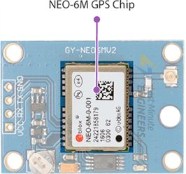

35. شکل 29-2 نمایی از ماژول استفاده شده

### **۲ – ۳ – ۵ – ۳ Indicator**

اگر به شماتیک چیپ توجه کنیم، یکی از پایه های آن با نام TimePulse مشخص شده است، وظیفه این پایه به این صورت میباشد که اگر گیرنده ما در اتصال به ماهواره ها موفق باشد، شروع به تولید پالس میکند، به این صورت اگه این پایه به یک LED متصل شود، LED شروع به چشمک زدن میکند، در غیر این صورت به صورت High خواهد ماند. (در ادامه مطلب شماتیک را کامل خواهیم کرد)

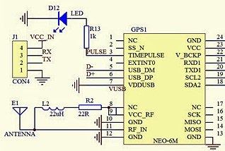

36. شکل 30-2 شماتیک indicator در GPS

### **۲ – ۳ – ۵ – ۳ LDO**

ولتاژ کاری NEO-6M در محدوده 2.7v – 3.6 است، به همین دلیل اگر به شماتیک توجه کنیم، طراح با استفاده از یک LDO (Low Dropout Regulator) 3.3v در این حالت خاص MIC5205 امکانی را فراهم کرده است، تا بتوانیم ماژول را مستقیما به تغذیه 5 ولت متصل نماییم.

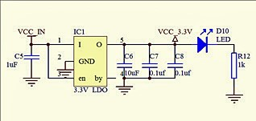

37. شکل 31-2 شماتیک پیاده سازی LDO

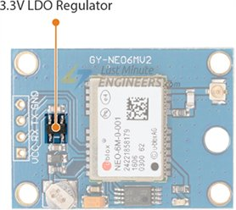

38. شکل 32-2 LDO پیاده شده در ماژول GPS

### **۲ – ۳ – ۵ – ۴ پایه های خروجی**

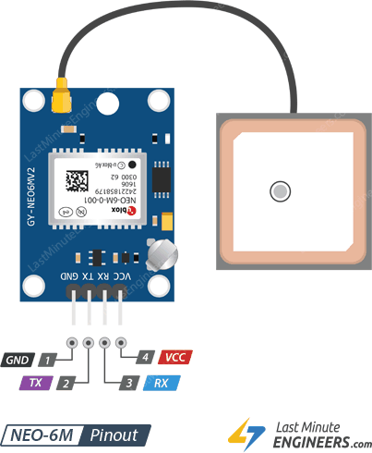

39. شکل 33-2 پایه های خروجی ماژول GPS

VCC: connect to 5v

GND: connect to ground

TX: (UART) connect to RX STM32

RX: (UART) connect to TX STM32

*** در واقع پایه RX برای فرستادم دستور به ماژول میتواند مورد استفاده قرار گیرد، اما کاربر آن برای ما فقط فرستادن اولین بایت برای ماژول به دلیل ست کردن baud rate است. ***

## **۲ – ۳ – ۶ استاندارد NMEA**

## **۲ – ۳ – ۶ – ۱ مقدمه**

خروجی ماژول با استاندارد (یا فرمت) NMEA (National Marine Electronics Association)، این اطلاعات توسط ماژول به خروجی خود (یعنی پایه TX در این مورد) ارسال میشود.

تعداد دفعاتی که این دیتا ابدیت میشود و فرستاده میشود به نرخ ابدیت ماژول مرتبط است که در حالت پیش فرض روی 1Hz میباشد و تا 5Hz نیز میتوان افزایش داد.

## **۲ – ۳ – ۶ – ۲ شکل کلی**

در شکل زیر فرمت کلی استاندارد آورده شده است، میتوانیم به صورت زیر استاندارد را خلاصه کنیم. [36]

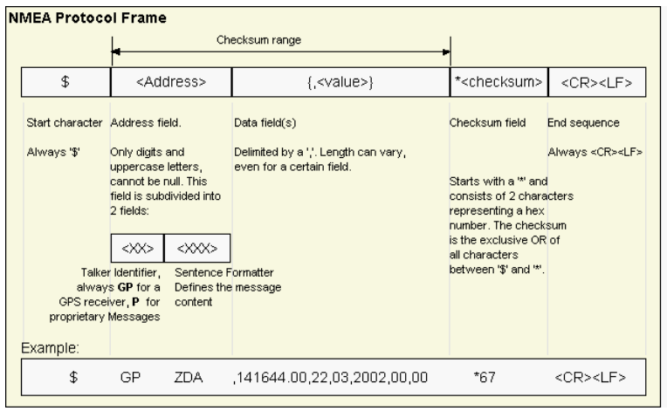

40. شکل 34-2 فرمت NMEA

$GP(define message meaning – 3 chars), (message)*(checksum – 2 chars)

message شامل یک سری اعداد و حروف میباشد که با استفاده از ‘,’ از یکدیگر جدا شده اند، این پیام به خودی خود معنایی ندارد، و معنای آن ها با استفاده از define message meaning مشخص میشود که خود شامل 3 کاراکتر است.

در آخر پیام یک checksum وجود دارد که بعد از * ظاهر میشود که 2 کاراکتر به هگز میباشد و از XOR کردن تمام کاراکتر ها بین $, * میباشد، در واقع نحوه عملکرد آن را میتوانیم با کد پایتون زیر شبیه سازی کنیم.

message = ""

check_sum = 0

for char in message:

    check_sum ^= ord(char)

print(hex(check_sum))

### **۲ – ۳ – ۶ – ۳ مثال**

$GPVTG,77.52,T,,M,0.004,N,0.008,K,A*06

$GP(VTG :meaning),(77.52,T,,M,0.004,N,0.008,K,A :message)*(06 :checksum)

در مثال بالا نحوه عمکرد خروجی به صورت کلی واضح است، در آینده به بررسی ساختارهای مهم و استخراج اطلاعات از آن ها خواهیم پرداخت.

برای چک کردن checksum هم میتوانیم به صورت زیر عمل کنیم

message = "GPVTG,77.52,T,,M,0.004,N,0.008,K,A"

check_sum = 0

for char in message:

    check_sum ^= ord(char)

print(hex(check_sum))   #output 0x6

### **۲ – ۳ – ۶ – ۴ فرمت طول و عرض**

در فرمت NMEA طول و عرض جغرافیایی در واقع در فرمت ترکیبی درجه و زمان برگشت داده میشود و برای بدست آوردن طول و عرض مجبور به تبدیل آن ها به صورت زیر هستیم

* فرمت زمان میتواند در پیام های مختلف معنی دقیقه یا ثانیه و یا ترکیبی داشته باشد، که در ادامه در بررسی ساختار هر پیام بررسی خواهد شد.

### **۲ – ۳ – ۶ – ۵ مثال**

Latitude of **4717.112671** North and Longitude of **00833.914843** East

$$\left\{\begin{aligned}Latitude 47 Degree, 17.112671 Minutes \\ Longitude 8 Degrees, 33.914843 Minutes\end{aligned}\right.$$

$$=\left\{\begin{aligned}47 Degrees, 17 Minutes, 6.76026 Seconds \\ 8 Degrees, 33 Minutes, 54.9058 Seconds\end{aligned}\right.$$

$$=\left\{\begin{aligned}47.28521118 Degrees \\ 8.56524738 Degrees\end{aligned}\right.(Degree+minutes/60)$$

### **۲ – ۳ – ۶ – ۶ *ساختار* RMC**

Location (2D) + Time + Speed + Date

$GPRMC, 123519.00, A, 4807.038, N, 01131.000, E,022.4, 084.4, 230394, 003.1, W*6A

|  |  |
| --- | --- |
| RMC | Recommended Minimum Coordinates |
| 123519.00 | Current Time in UTC – 12:35:19.00 |
| A | A=Active |
| 4807.038, N | Latitude 48 deg, 07.038’ N |
| 01131.000, E | Longitude 11 deg 31.000’N |
| 022.4 | Speed over the ground in knots |
| 084.4 | Track angle in degrees True |
| 230318 | Date – 23rd of March 2018 |
| 003.1, W | Magnetic Variation |
| *6A | Checksum |

2 جدول 1-2 ساختار RMC در NMEA

### **۲ – ۳ – ۶ – ۷ تبدیل knots به kms**

$$Speed\left(kms\right)=Speed\left(knots\right)* 1.85184$$

### **۲ – ۳ – ۶ – ۸ ساختار GGA**

Location (3D) + Time + Number of Satellite

$GPGGA, 123519.00, 4807.038, N, 01131.000, E, 1, 08, 0.9, 545.4, M, 46.9, M, , *47

|  |  |
| --- | --- |
| GGA | Global Positioning System Fix Data |
| 123519.00 | Current time in UTC – 12:35:19.00 |
| 4807.038, N | Latitude 48 deg 07.038′ N |
| 01131.000, E | Longitude 11 deg 31.000′ E |
| 1 | GPS fix |
| 08 | Number of satellites being tracked |
| 0.9 | Horizontal dilution of position |
| 545.4, M | Altitude in Meters (above mean sea level) |
| 46.9, M | Height of geoid (mean sea level) |
| (Empty field) | Time in seconds since last DGPS update |
| (Empty field) | DGPS station ID number |
| *47 | Checksum |

3. جدول 3-2 سختار GGA در NMEA

|  |  |
| --- | --- |
| GPS fix |  |
| 0 | No Fix |
| 1 | Standard GPS |
| 2 | Differential GPS |
| 6 | Estimated GPS |

4. جدول 4-2 GPS-fix

*به صورت کلی GPS Fix ارزش زیادی ندارد و در برنامه نویسی از آن استفاده نخواهیم کرد.

### **۲ – ۳ – ۶ – ۹ انواع دیگر ساختار**

تمامی اطلاعات مفید از خروجی های قبلی بدست میاید، انواع دیگر خروجی ها نیز وجود دارد که یا اطلاعات کمی در اختیار ما قرار میدهند، و یا اطلاعات تخصصی دارند که برای ما کاربردی ندارد.

GLL (Location 2D + Time)

GSA (Satellite Number)

GSV (Satellite Information like SNR)

VTG (Speed)

### **۲ – ۳ – ۶ – ۱۰ نکته بسیار مهم**

دقت پارامترهای برگشت داده شده(تعداد اعشار)، به کیفیت آنتن و تعداد ماهواره ها وابسته است، و گاه ممکن است ماژول ما تا دقایقی نتواند بعضی از داده ها را بدست آورد. اگر پارامتری وجود نداشته باشد، در دیتای برگشت داده شده، جای آن خالی خواهد بود. این موارد باید در برنامه نویسی مورد توجه قرار گیرد.

برای مثال ممکن است زمان بدون اعشار برگشت داده شود، و طول و عرض جغرافیایی بین دو تا 5 رقم اعشار متفاوت است. (این دقت در دیتاشیت آورده نشده است و تجربی است)

*** در حالت عملی با آنتن فعال متصل شده به ماژول و اتصال به 5 ماهواره، دقت تا 5 رقم اعشار بدست آمد.

|  |  |
| --- | --- |
| دقت طول و عرض جغرافیایی (تعداد اعشار) | میزان خطا در واحد متر |
| 4 | 11.1 m |
| 5 | 1.11 m |
| 6 | 0.111 m |
| 7 | 1.11 cm |

5. جدوا 5-2 دقت موقعیت جغرافیایی با توجه به عدد اعشار

### **۲ – ۳ – ۶ – ۱۱ ساخت درایور**

چارت کلی

به صورت از دید بالا میتوانیم data flow از ماژول GPS تا درایور را میتوانیم به صورت زیر طراحی کنیم

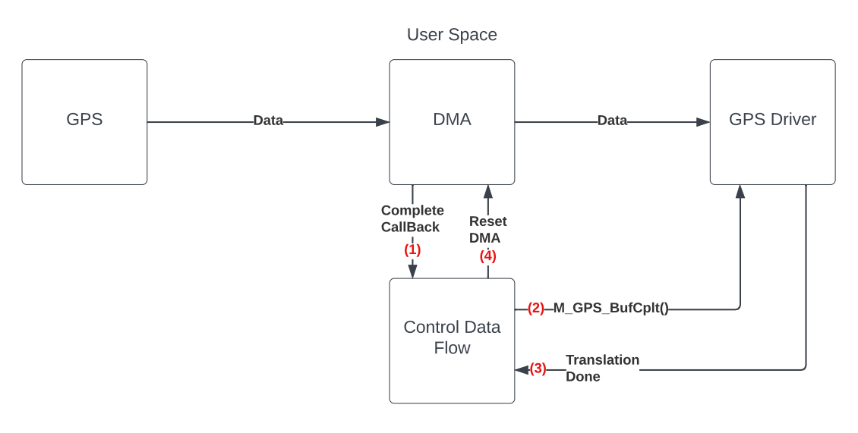

41. شکل 35-2 فلوچارت طراحی درایور GPS

نگاه به آینده

برنامه ریزی ماژول با استفاده از دستور PUBX و کامل کردن کتابخانه.

طراحی داخلی درایور را میتوانیم به صورت زیر طراحی کنیم

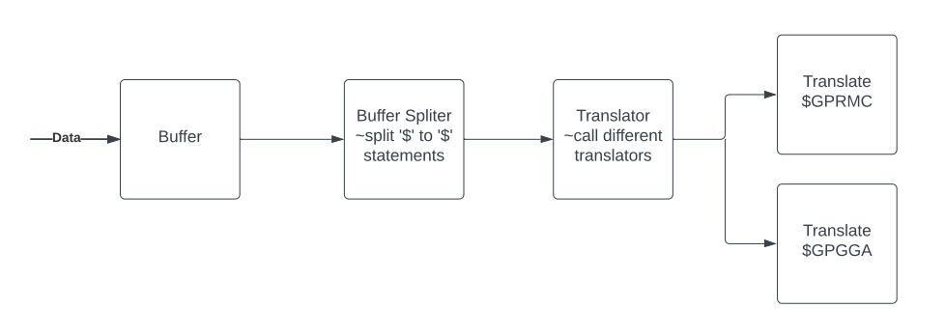

42. شکل 36-2 فلوچارت طراحی ساختار مترجم در درایور GPS

# **فصل ۳**

# **طراحی نهایی**

# **۳ – ۱ طراحی کلی اسکوتر**

به دلیل اینکه در مراحل قبلی، درایور های مورد نیاز را طراحی کرده ایم، در قسمت کارهای ما به شدت ساده تر میشوند و به سرعت میتوانیم برنامه های مورد نیاز را بسازیم.

در این طراحی، اسکوتر ما شامل قسمت های اصلی زیر میشود

۱. مدار اصلی که در مرکز اسکوتر قرار میگیرد.

۲. مدار کورپی[30]، که روی فرمان اسکوتر قرار میگیرد.

۳. ماژول Sim800 که در کنار مدار اصلی قرار دارد ، و وظایف ارتباط با سرور[31] را بر عهده دارد.

۴. ماژول GPS که در کنار مدار اصلی قرار دارد، و وظیفه بدست آوردن مختصات جغرافیایی را بر عهده دارد.

۵. ماژول درایور موتور که در عقب اسکوتر قرار دارد، و وظیفه کنترل موتور اسکوتر را دارد.

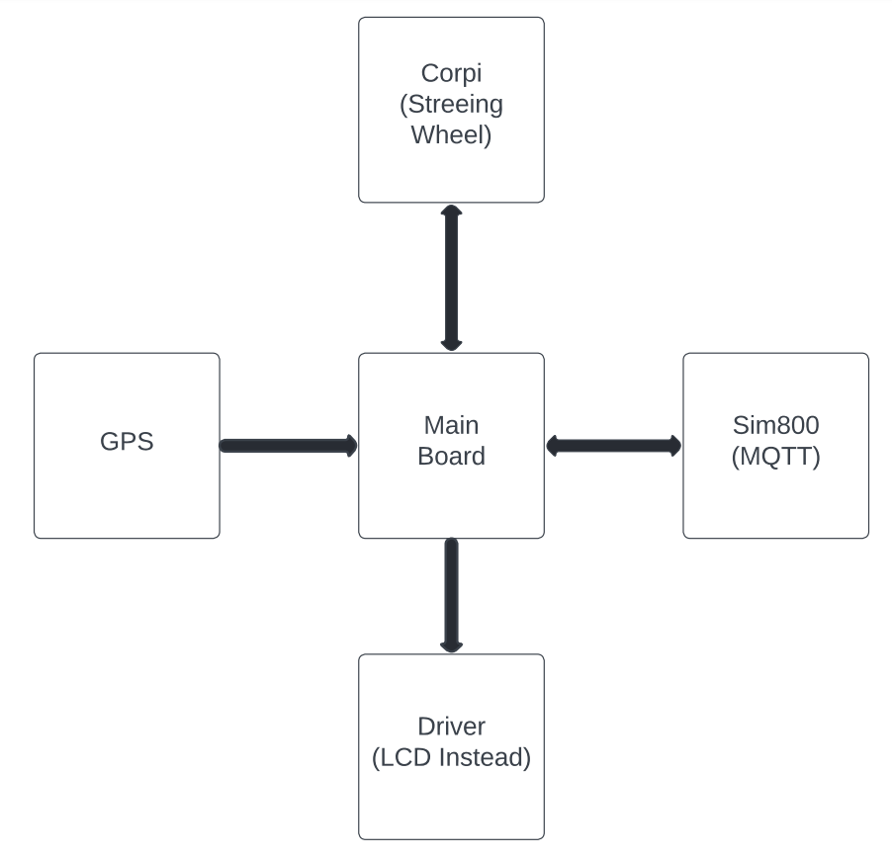

43. شکل 1-3 فلوچارت طراحی کلی اسکوتر

# **۳ – ۲ طراحی مدار کورپی**

در این قسمت مداری را که نیاز است بر روی فرمان اسکوتر قرار بگیرد طراحی میکنیم، وظایف این مدار نسبتا ساده میباشند، به همین دلیل از میکرو STM32F030 استفاده میکنیم که کم مصرف میباشد.

وظایف این مدار را به دو دسته ورودی های مدار و خروجی ها آن تقسیم میکنیم

## **۳ – ۲ – ۱ ورودی های مدار**

۱. وضعیت قفل اسکوتر را از مدار اصلی دریافت کرده و با توجه به آن خود را به روز کند(مانند رنگ چراغ های WS2812).

۲. وضعیت چراغ جلو را از اسکوتر دریافت کرده، و با توجه به آن چراغ جلوی اسکوتر را کنترل کند.

## **۳ – ۲ – ۲ خروجی های مدار**

۱. میزان دسته گاز را خوانده و برای مدار اصلی ارسال کند.

۲. وضعیت ترمز را خوانده و برای مدار اصلی ارسال کند.

با توجه به گفته های گفته شده، میتوانیم مدار را به صورت زیر تصور کنیم

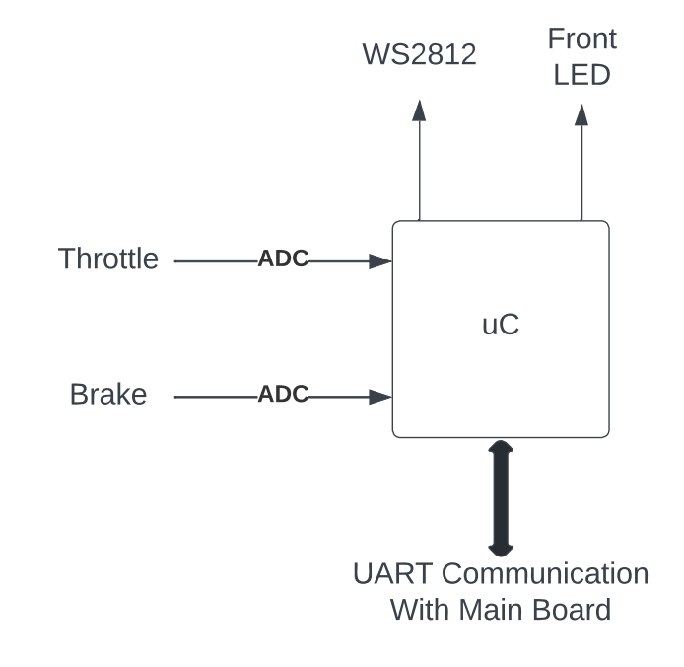

44. شکل 2-3 فولچارت ارتباطلات کورپی

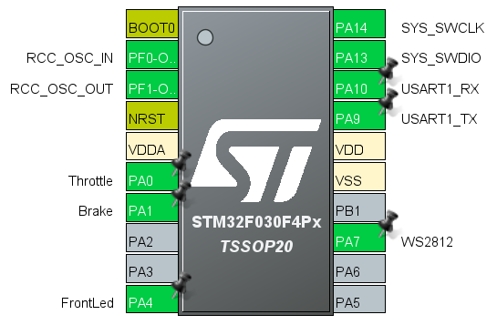

45. شکل 3-3 پین های مدار کرپی

## **۳ – ۲ – ۳ ماکرو ها**

در قسمت، ثباتی که در طول طراحی تمام اسکوتر بسیار مهم هستند تعریف میشوند و به صورت زیر میباشند.

## **۳ – ۲ – ۴ وضعیت قفل**

وضعیت قفل در اسکوتر 3 حالت داد، که به صورت زیر تعریف میشوند

// Lock States

#define APP_LockStateLock 0

#define APP_LockStateFree 1

#define APP_LockStateFind 2

وضعیت های قفل و باز واضح میباشند، و از توضیح آن ها صرف نظر میباشند.

وضعیت Find وضعیتی است که کاربر در تلاش برای پیدا کردن اسکوتر میباشد، و اسکوتر ما باید به کاربر در پیدا شدن کمک کند، برای مثال با صدا و یا خاموش روشن کردن چراغ های خود.

## **۳ – ۲ – ۵ وضعیت چراغ جلو**

وضعیت چراغ جلو اسکوتر 3 حالت دارد که به صورت های زیر تعریف شده است.

// Front Led

#define APP_FrontLedOff 0

#define APP_FrontLedOn  1

#define APP_FrontLedToggle 2

#define APP_FrontLedToggleDelay 150

وضعیت خاموش و روشن واضح است، و از توضیح آن ها صرف نظر میشود.

وضعیت چشمک زن[32] زمانی مورد استفاده قرار میگرد که بخواهیم چراغ جلو به صورت متناوب خاموش و روشن شود. (معمولا اگر قفل اسکوتر در حالت Find باشد، به این صورت به پیدا شدن اسکوتر توسط کاربر کمک میکنیم)

## **۳ – ۲ – ۶ رنگ ها**

برای هر حالت قفلی در اسکوتر نیاز است یک رنگ برای LEDهای WS2812 خود در نظر بگیریم. که در قسمت میتوانیم حالت های رنگ خود را به صورت RGB تعریف کنیم.

// Colors

#define APP_ColorOff (WS2812_colorStruct) {0, 0, 0}

#define APP_ColorLock (WS2812_colorStruct) {100, 0, 0}

#define APP_ColorFree (WS2812_colorStruct) {0, 100, 0}

#define APP_ColorFind (WS2812_colorStruct) {0, 0, 100}

## **۳ – ۲ – ۷ ترمز**

ترمز اسکوتر در دنیای واقعی به صورت آنالوگ کار میکند و برای تبدیل آن به دیجیتال نیاز داریم به این صورت عمل کنیم، که اگر کاربر ترمز را از حدی بیشتر بفشارد، ترمز را در حالت گرفته شده در نظر بگریم. و آن را میتوانیم به صورت زیر در نظر بگریم.

// Brake

#define APP_BrakeFreeVoltage 50

#define APP_BrakeFree 0

#define APP_BrakeTaken 1

## **۳ – ۲ – ۸ فرمت ارتباط**

برای ارتباط از پروتکل UART با نرخ دیتای 9600 bit/second استفاده میشود.

قسمتی که موظف به دریافت دیتا میباشد، به فرمت زیر دیتا را دریافت میکند

// RX

// ﹏﹏﹏﹏﹏﹏﹏﹏﹏﹏﹏﹏﹏﹏﹏﹏﹏﹏﹏﹏﹏﹏﹏﹏﹏﹏﹏﹏

// | RX Header(8bit) | 00 00 FrontLED(2) Lock(2) |

// ﹋﹋﹋﹋﹋﹋﹋﹋﹋﹋﹋﹋﹋﹋﹋﹋﹋﹋﹋﹋﹋﹋﹋﹋﹋﹋﹋﹋

#define APP_RXBufferLen 2

#define APP_RXHeader '@'

دیتای ارسالی از کورپی به فرمت زیر میباشد

// TX

// ﹏﹏﹏﹏﹏﹏﹏﹏﹏﹏﹏﹏﹏﹏﹏﹏﹏﹏﹏﹏﹏﹏﹏﹏﹏﹏﹏﹏﹏﹏﹏﹏﹏﹏﹏

// | TX Header(8bit) | Throttle(8bit) | 00 00 00 Brake(1bit) |

// ﹋﹋﹋﹋﹋﹋﹋﹋﹋﹋﹋﹋﹋﹋﹋﹋﹋﹋﹋﹋﹋﹋﹋﹋﹋﹋﹋﹋﹋﹋﹋﹋﹋﹋﹋

#define APP_TXBufferLen 3

#define APP_TXHeader '@'

#define APP_TXDelay 100

و همان طور که مشخص میباشد، این دیتا هر 100ms یکبار برای مدار اصلی ما ارسال میشود.

## **۳ – ۲ – ۹ دریافت اطلاعات**

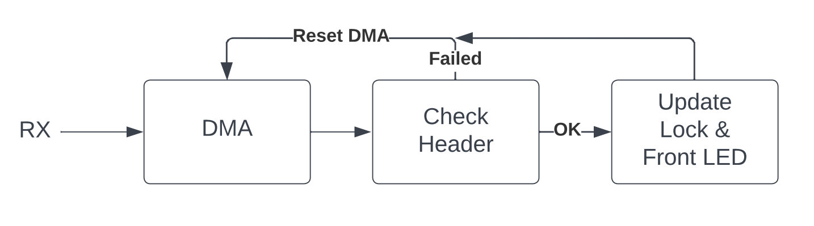

46. شکل4-3 فلوچارت دریافت اطلاعات در کورپی

## **۳ – ۲ – ۱۰ ارسال اطلاعات**

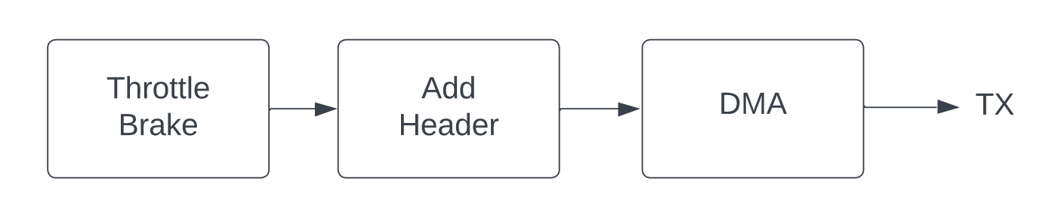

47. شکل 5-3 فلوچارت ارسال اطلاعات در کرپی

# **۳ – ۳ طراحی مدار اصلی**

در مدار اصلی وظایف نسبتا زیاد میباشند و نیاز است درایور[33] های زیادی در برنامه نویسی استفاده شود، به همین دلیل از STM32F103 استفاده شده است تا حجم کد آپلود شده را داشته باشد.

وظایف این مدار به صورت خلاصه در زیر بیان شده است:

1. مدیریت Sim800 و MQTT (Sim800 Driver).
2. مدیریت GPS (GPS Driver).
3. ارسال موقت مکانی با استفاده از MQTT به سرور.
4. به روز رسانی وضعیت اسکوتر با توجه به پکت MQTT دریافتی، سپس ارسال وضعیت به مدار کورپی.
5. دریافت اطلاعات از کورپی و ارسال آن ها به درایور موتور.

** با توجه به اینکه در این پروژه از درایور موتور استفاده نشده است، اطلاعات روی LCD کاراکتری نمایش داده میشود.

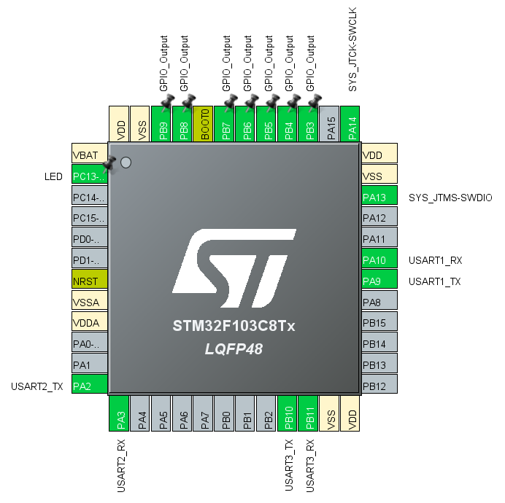

48. شکل6-3 پین های مدار اصلی

## **۳ – ۳ – ۱ دریافت اطاعت از سرور**

اطلاعاتی که باید توسط سرور به اسکوتر ارسال شود، وضعیت قفل اسکوتر و همچنین وضعیت چراغ جلوی آن است. که این اطلاعات را به فرمت زیر در قالب یک بایت ارسال میکنیم

msg = 0b00111000 | (front_led << 2) | (lock)

publish: $@{chr(msg)}

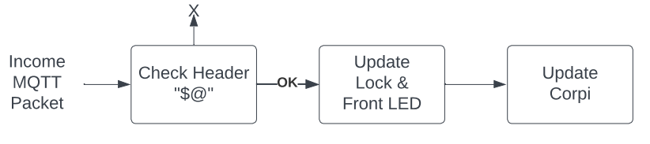

49. شکل 7-3 فلوچارت دریافت اطلاعات از سرور در مدار اصلی

## **۳ – ۳ – ۲ ارسال اطلاعات به سرور**

تنها داده ای که توسط اسکوتر به سرور ارسال میشود، موقعیت مکانی آن است و برای اینکار از رشته ها به شکل زیر استفاده میکنیم.

sprintf(msg, "%lf,%lf", M_GPS_getLatitude(), M_GPS_getLongitude());

## **۳ – ۳ – ۳ دریافت اطلاعات از کورپی**

همان طور که قبلا گفته شد، به دلیل اینکه در این پروژه ار درایور موتور استفاده نشده است، از LCD برای نمایش مقادیر استفاده شده است

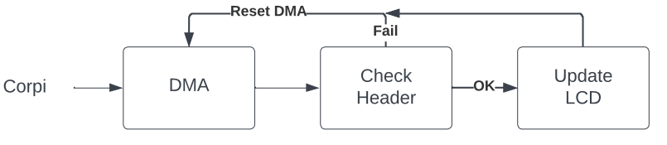

50. شکل 8-3 فلوچارت دریافت اطلاعات از کرپی در مدار اصلی

# **فصل 4**

# **جمع بندی و نتیجه گیری**

# **۴ – ۱ جمع بندی**

در این پایان نامه هدف تلاش در طراحی سیستم حمل و نقل اشتراکی بر پایه اسکوتر های برقی بود که تا حد زیادی محقق شد.

در ابتدا موفق شدیم درایور های مورد نیازی که در تمامی سیستمی های حمل و نقل اشتراکی مورد نیاز است را توسعه دهیم، مانند یافتن موقعیت مکانی وسیله نقلیه توسط GPS، سپس ارتباط با سرور که توسط پروتکل MQTT و ماژول Sim800 توسط سیم کارت ها میسر شد.

سپس به بخش طراحی اسکوتر برقی پرداخته شد، و موفق شدیم مدار هایی که باید در اسکوتر های اشتراکی استفاده شوند را طراحی کرده و به صورت عملی از آن ها خروجی بگیریم.

# **۴ – ۲ آینده صنعتی**

بازار اسکوتر های برقی اشتراکی هم اکنون بیش از یک میلیارد دلار در ایالات متحده[34] ارزش دارد و این بازار سالانه حدود 7.6% رشد به همراه دارد [37]، بر این اساس میتوان برای آینده بسیار روشنی را برای صنعت تصور کرد.

همچنین با افزایش جمعیت شهرهای بزرگ و ترافیک بیشتر نسبت به قبل، نیاز به سیستم حمل و نقل اشتراکی بیشتر از گذشته خواهد شد و در این میان اسکوتر های برق بی رقیب خواهند بود.

# **۴ – ۳ پیشنهاد**

برای بهبود خروجی گرفته از این پروژه نیاز است در زمینه ها زیر نیز توسعه هایی صورت بگیرد که بتوان این پروژه را یک پروژه صنعتی در نظر گرفت:

1. مدیریت انرژی اسکوتر
2. مدیریت باتری ها
3. طراحی درایور موتور اسکوتر
4. وضعیت از دست رفتن اینترنت در درایور Sim800
5. ارتباط جایگرین MQTT مانند SMS در وضعیت اضطراری
6. اختلال در GPS اسکوتر و ناتوانی آن در تعیین موقعیت جغرافیایی
7. تمام شدن باتری و ناتوانی اسکوتر در ارتباط با سرور

# **منابع**

|  |  |
| --- | --- |
| [1] | "Twinkl," [Online]. Available: https://www.twinkl.nl/teaching-wiki/transportation. |
| [2] | "Worldometers," [Online]. Available: https://www.worldometers.info/cars/. |
| [3] | "Wikipedia," [Online]. Available: https://en.wikipedia.org/wiki/Private_transport. |
| [4] | "Transportgeography," [Online]. Available: https://transportgeography.org/contents/chapter8/urban-transport-challenges/. |
| [5] | "Nationalgeographic," [Online]. Available: https://www.nationalgeographic.com/environment/article/greenhouse-gases. |
| [6] | "Nationalgeographic," [Online]. Available: https://www.nationalgeographic.com/environment/article/global-warming-overview. |
| [7] | "Transportgeography," [Online]. Available: https://transportgeography.org/contents/chapter8/urban-transport-challenges/travel-time-index-united-states/. |
| [8] | "Transportgeography," [Online]. Available: https://transportgeography.org/contents/chapter8/urban-transport-challenges/parking-rate-cbd/. |
| [9] | "Transportgeography," [Online]. Available: https://transportgeography.org/contents/chapter8/urban-transport-challenges/parking-brussels/. |
| [10] | "Transportgeography," [Online]. Available: https://transportgeography.org/contents/chapter8/urban-transport-challenges/home-to-work-united-states/. |
| [11] | "Wikipedia," [Online]. Available: https://en.wikipedia.org/wiki/Public_transport. |
| [12] | "UN," [Online]. Available: https://www.un.org/sustainabledevelopment/transport/. |
| [13] | "transport-network," [Online]. Available: https://www.transport-network.co.uk/Green-cities-How-Edinburgh-is-making-transport-more-sustainable/15090. |
| [14] | "Iflscience," [Online]. Available: https://www.iflscience.com/technology/worlds-first-zeroemissions-hydrogenpowered-trains-launch-in-germany/. |
| [15] | "telegraph," [Online]. Available: https://www.telegraph.co.uk/news/2018/08/01/decade-smartphones-now-spend-entire-day-every-week-online/. |
| [16] | "zdnet," [Online]. Available: https://www.zdnet.com/article/auckland-looks-to-gamify-public-transport/. |
| [17] | "networkrail," [Online]. Available: https://www.networkrail.co.uk/running-the-railway/looking-after-the-railway/delays-explained/. |
| [18] | "virgin," [Online]. Available: https://www.virgin.com/mobile-app. |
| [19] | "bbc," [Online]. Available: https://www.bbc.co.uk/news/uk-england-london-47358028. |
| [20] | "cbc," [Online]. Available: https://www.cbc.ca/news/canada/toronto/auditor-general-report-ttc-fare-evasion-1.5029072. |
| [21] | "gunneboentrancecontrol," [Online]. Available: https://www.gunneboentrancecontrol.com/en/industries/metro-and-public-transport/. |
| [22] | "sky," [Online]. Available: https://news.sky.com/story/congestion-costs-uk-economy-8bn-in-2018-an-average-of-1-300-per-driver-11635271. |
| [23] | "latimes," [Online]. Available: https://www.latimes.com/local/lanow/la-me-ln-traffic-still-tops-crime-economy-as-top-l-a-concern-poll-finds-20151007-story.html. |
| [24] | "remix," [Online]. Available: https://www.remix.com/blog/transpo-talk-exclusive-delivering-mobility-solutions-in-car-centric-cities. |
| [25] | "investopedia," [Online]. Available: https://www.investopedia.com/terms/s/sharing-economy.asp#:~:text=The%20sharing%20economy%20is%20an,%2Dbased%20on%2Dline%20platform.. |
| [26] | "remix," [Online]. Available: https://www.remix.com/blog/the-cycling-revolution-how-2020-has-paved-the-way-for-bicycles. |
| [27] | "remix," [Online]. Available: https://www.remix.com/blog/shared-mobility-101. |
| [28] | "steves-internet-guide," [Online]. Available: http://www.steves-internet-guide.com/mqtt/. |
| [29] | "hivemq," [Online]. Available: https://www.hivemq.com/mqtt-essentials/. |
| [30] | "hivemq," [Online]. Available: https://www.hivemq.com/blog/mqtt-essentials-part-6-mqtt-quality-of-service-levels/. |
| [31] | "hivemq," [Online]. Available: https://www.hivemq.com/blog/mqtt-essentials-part-3-client-broker-connection-establishment/. |
| [32] | "hivemq," [Online]. Available: https://www.hivemq.com/blog/mqtt-essentials-part-4-mqtt-publish-subscribe-unsubscribe/. |
| [33] | "hivemq," [Online]. Available: https://www.hivemq.com/blog/mqtt-essentials-part-6-mqtt-quality-of-service-levels/. |
| [34] | "hivemq," [Online]. Available: https://www.hivemq.com/blog/mqtt-essentials-part-4-mqtt-publish-subscribe-unsubscribe/. |
| [35] | "geeksforgeeks," [Online]. Available: https://www.geeksforgeeks.org/how-gps-works/. |
| [36] | "nmea," [Online]. Available: https://www.nmea.org/. |
| [37] | "twowheelsbetter," [Online]. Available: https://twowheelsbetter.net/electric-scooters-future/. |

**Abstract**

The public transportation system gradually lost its efficiency with the development of cities and communities, and today it is known as the transportation system that consumes the time of its passengers. In this way, the community gradually turned to the use of personal transportation system, which itself caused many problems.

The public transportation system actually directs users from where they are not to where they do not want to go, creating a problem called the first and last kilometer. This problem is solved by the shared transport system which is a creative strategy. In fact, this system enables users to move short distances. And given the advancement of technology and the access of all people to smartphones, using a shared transportation system seems to be one of the best solutions.

In this project, we intend to study the development and construction of a shared transportation system based on electric scooters and to develop the required technologies. In designing this scooter, we have tried to use up-to-date technologies in public transportation such as MQTT.

**Keywords:**

**Sharing Mobility, Innovative Mobility, Sharing Transportation, Sustainable Transportation**



Iran University of Science and Technology

Electrical Engineering Department

Design and Construction of Public Shared E-Scooter

A Thesis Submitted in Partial Fulfillment of the Requirements

for the Degree of Bachelor of Science in Electrical Engineering

By:

Masoud Heidary

Supervisor:

Dr. Sattar Mirzakuchaki

May 2022

1. Private Transport
2. Public Transport
3. Private Car
4. Company Car
5. Dr, Jean-Paul Rodrigue
6. Public Transport
7. City Buses
8. Subway
9. Share Taxis
10. Auckland Transport
11. Network Rail
12. Virgin Trains
13. BBC
14. TFL-Transport for London
15. RATP
16. CBC
17. TTC-Toronto Transit Commission
18. UK economy
19. The Los Angeles Times
20. IOT
21. Micro mobility
22. Snap
23. Tapsi
24. IBM
25. Open Source
26. packet
27. Instagram
28. Machine State
29. ublox
30. Corpi
31. Server
32. Toggle
33. Driver
34. United State